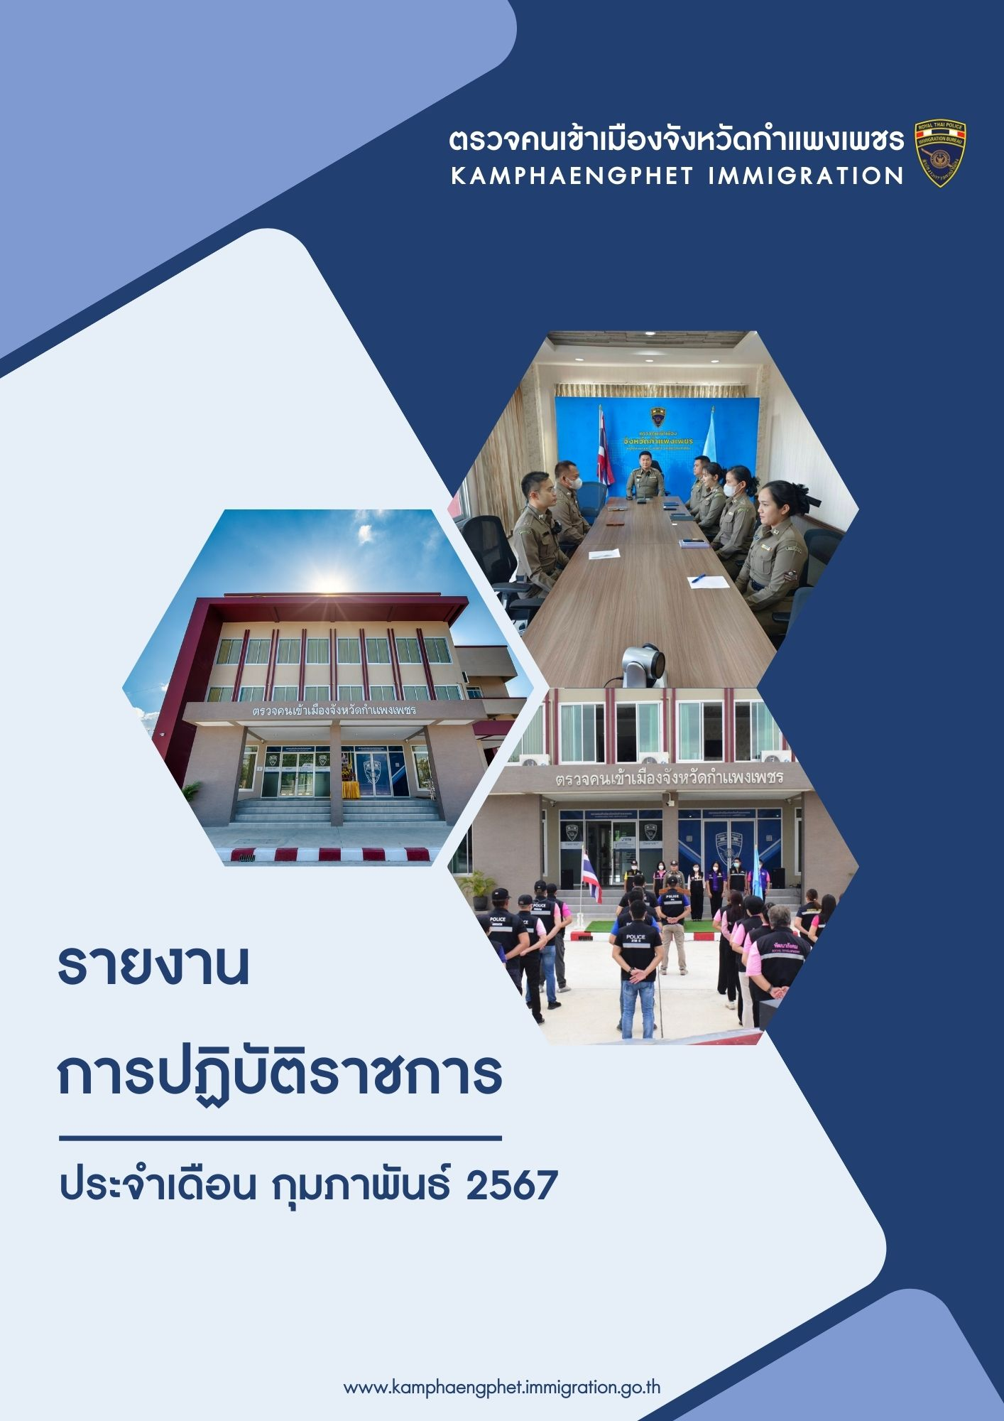

งานสืบสวนปราบปราม
วันที่ 5 ก.พ.67 เวลา 11.00 น. พ.ต.ท.บดินทร์ แสงสิทธิศักดิ์ สว.ตม.จว.กำแพงเพชร สั่งการให้เจ้าหน้าที่ชุดสืบสวน ตม.จว.กำแพงเพชร นำโดย ร.ต.อ. มานิตย์ บางหลวง รอง สว.ตม.จว.กำแพงเพชร ลงพื้นที่พบปะเยี่ยมเยียนบ้านพักคนต่างด้าวที่ได้รับให้อยู่ต่อในราชอาณาจักรเป็นการชั่วคราว โดยได้ตรวจเยี่ยมบ้านพักของ MR.DAVID HORNSBY อายุ 60 ปีสัญชาติ อังกฤษ ถือหนังสือเดินทางหมายเลข 141572086 บ้านเลขที่ 44/10 ม.2 ต.นครชุม อ.เมือง จว.กำแพงเพชร

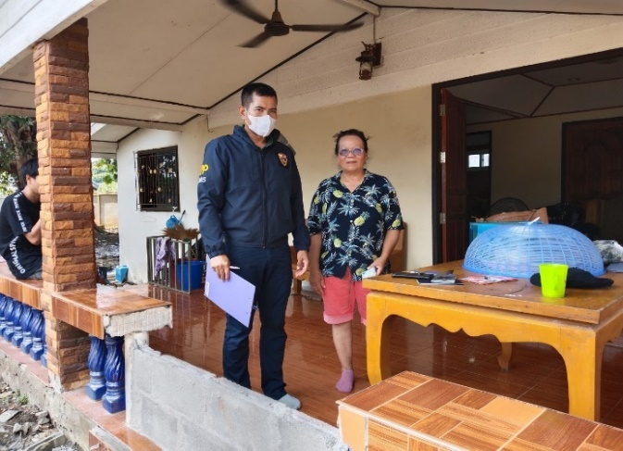
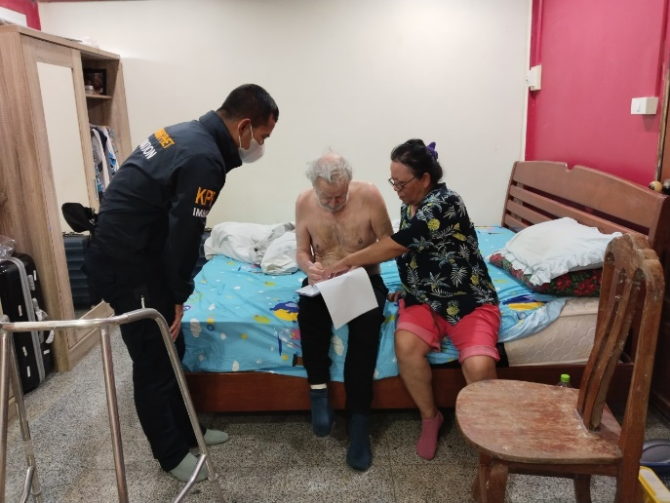
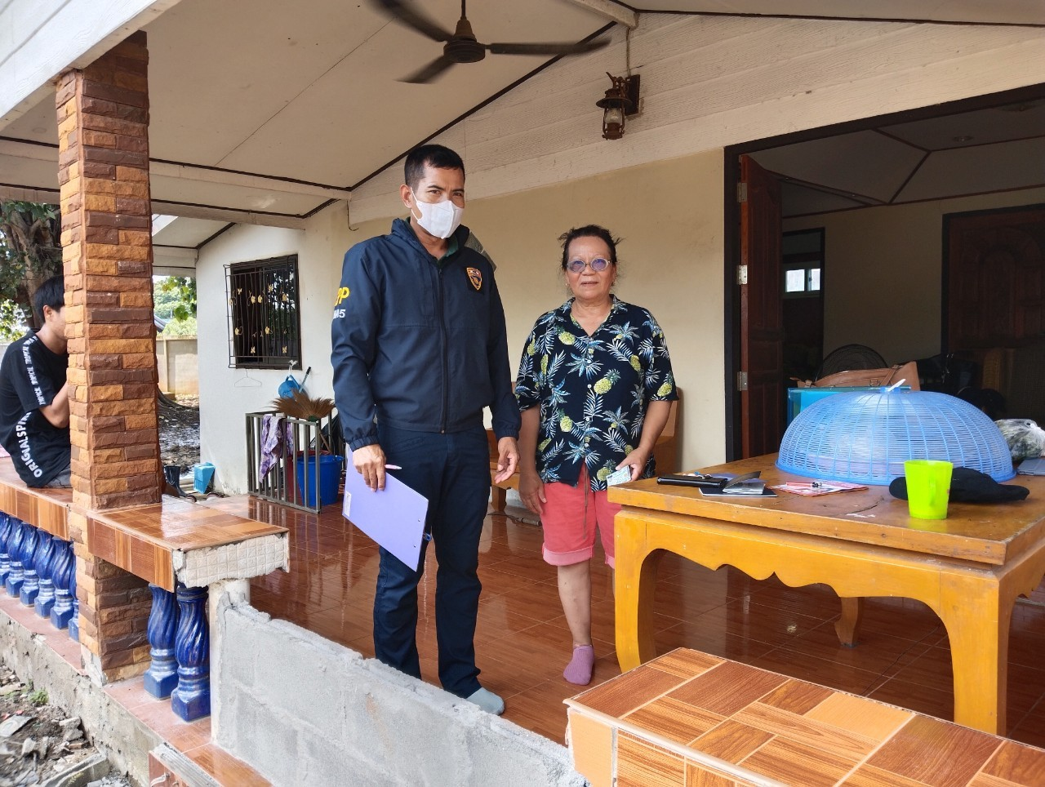

วันที่ 5 ก.พ. 67 เวลา 10.20 น. พ.ต.ท.บดินทร์ แสงสิทธิศักดิ์ สว.ตม.จว.กำแพงเพชร สั่งการให้ ชุดสืบสวน นำโดย ร.ต.อ.มานิตย์ บางหลวง รอง สว.ตม.จว.กำแพงเพชร ตรวจสอบออกตรวจสอบการทำงานของคนต่างด้าวและนายจ้าง/สถานประกอบการตามแผนบูรณาการเพื่อตรวจสอบ ปราบปรามและป้องกันแรงงานต่างด้าว ผิดกฎหมาย โดยได้ตรวจสอบสถานประกอบการ โรงงานขนมจีนนายแถว เลขที่ 121 ม.7 ต.ไตรตรึงษ์ อ.เมือง จว.กำแพงเพชร ผลการตรวจสอบไม่พบการกระทำผิดกฎหมาย จึงได้ประชาสัมพันธ์ระเบียบและข้อกฎหมายที่เกี่ยวข้องแก่นายจ้างและคนต่างด้าว เพื่อป้องกันการกระทำผิดกฎหมายต่อไป

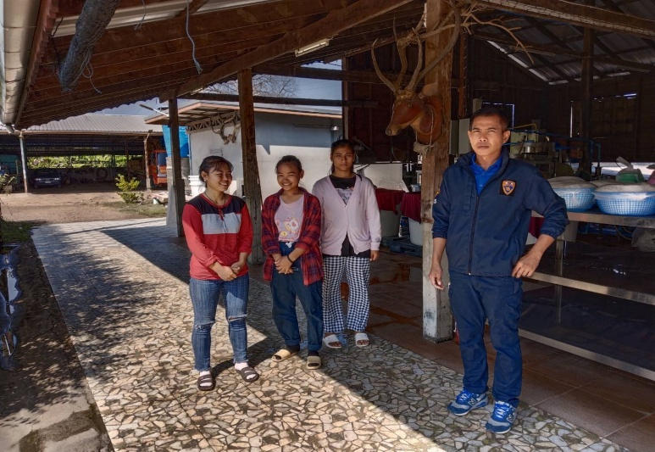
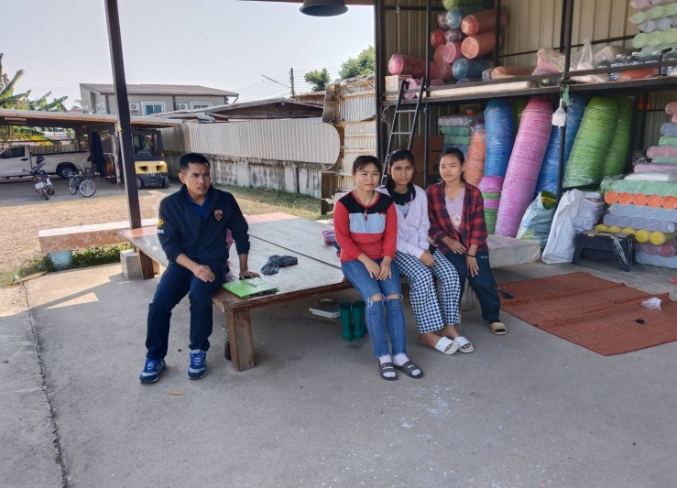
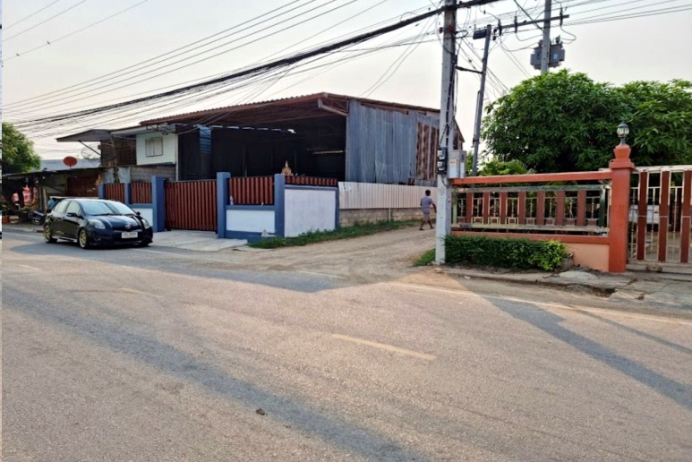
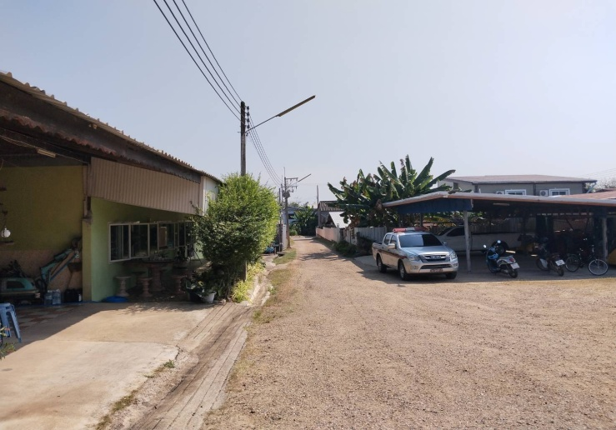

วันที่ 9 ก.พ.67 เวลา 11.20 น. พ.ต.ท.บดินทร์ แสงสิทธิศักดิ์ สว.ตม.จว.กำแพงเพชร สั่งการให้ ชุดสืบสวน นำโดย ร.ต.อ.มานิตย์ บางหลวง รอง สว.ตม.จว.กำแพงเพชร ตรวจสอบออกตรวจสอบการทำงานของคนต่างด้าวและนายจ้าง/สถานประกอบการตามแผนบูรณาการเพื่อตรวจสอบ ปราบปรามและป้องกันแรงงานต่างด้าวผิดกฎหมาย โดยได้ตรวจสอบสถานประกอบการ หจก.ปิยวัฒน์ซีเมนท์บล็อค เลขที่ 34/1 ม.19 ต.เทพนคร อ.เมืองจว.กำแพงเพชร ผลการตรวจสอบไม่พบการกระทำผิดกฎหมาย จึงได้ประชาสัมพันธ์ระเบียบและข้อกฎหมายที่เกี่ยวข้องแก่นายจ้างและคนต่างด้าว เพื่อป้องกันการกระทำผิดกฎหมายต่อไป
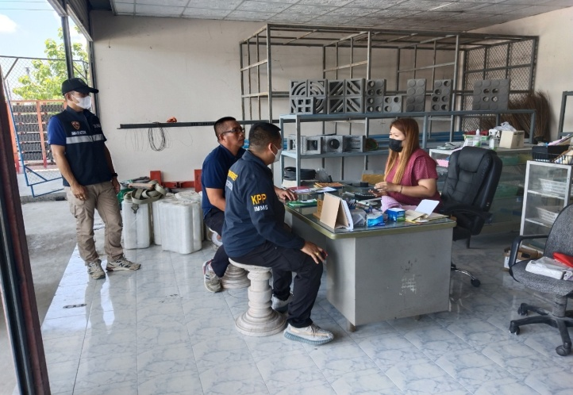
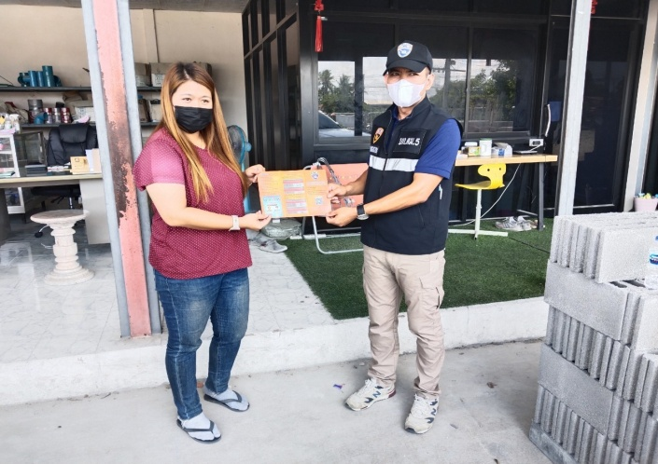
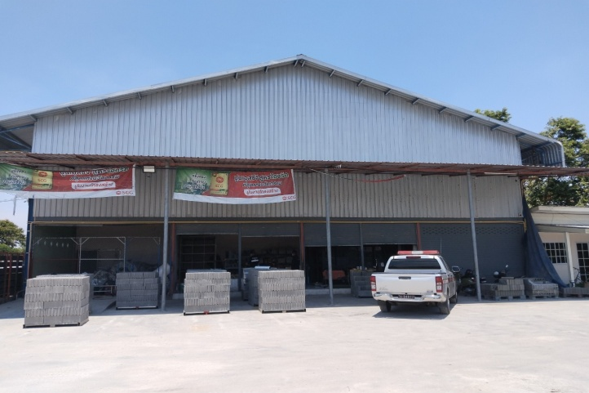
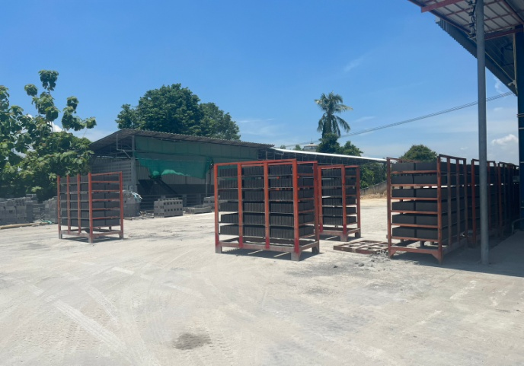

วันที่ 9 ก.พ.67 เวลา12.20 น. พ.ต.ท.บดินทร์ แสงสิทธิศักดิ์ สว.ตม.จว.กำแพงเพชร สั่งการให้ชุดสืบสวน นำโดย ร.ต.อ.มานิตย์ บางหลวง รอง สว.ตม.จว.กำแพงเพชร ลงพื้นที่ตรวจสอบการแจ้งที่พักอาศัยของคนต่างด้าว ตาม ม.38 แห่ง พ.ร.บ.คนเข้าเมือง พ.ศ.2522 และกฎหมาย ที่เกี่ยวข้องในพื้นที่รับผิดชอบ โดยได้ตรวจสอบ โรงแรมจัสมิน ลอดจ์ เลขที่98 ซ.2 ถ.ชากังราว ต.ในเมือง อ.เมืองกำแพงเพชร จว.กำแพงเพชร ผลการตรวจสอบพบว่า มีการแจ้งที่พักอาศัยของคนต่างด้าวภายใน24 ชั่วโมง ตามที่กฎหมายกำหนดและไม่พบการกระทำผิดตามกฎหมายอื่นแต่อย่างใด

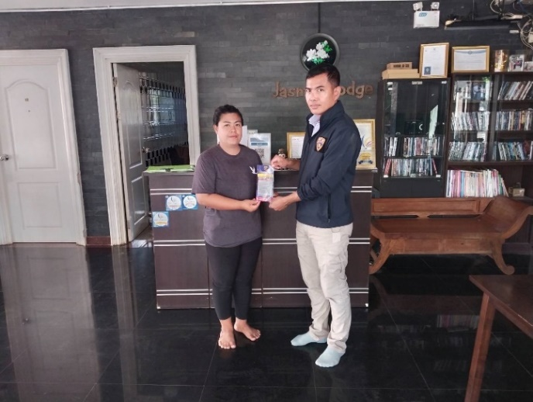
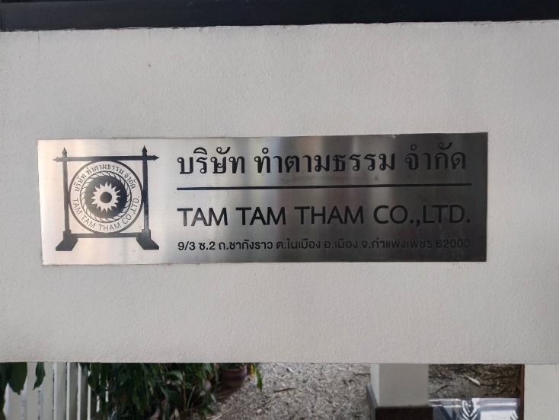
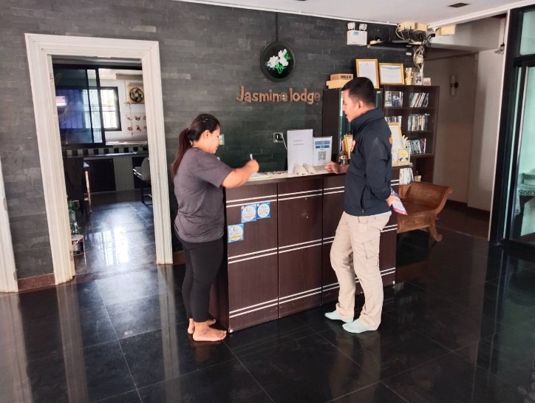
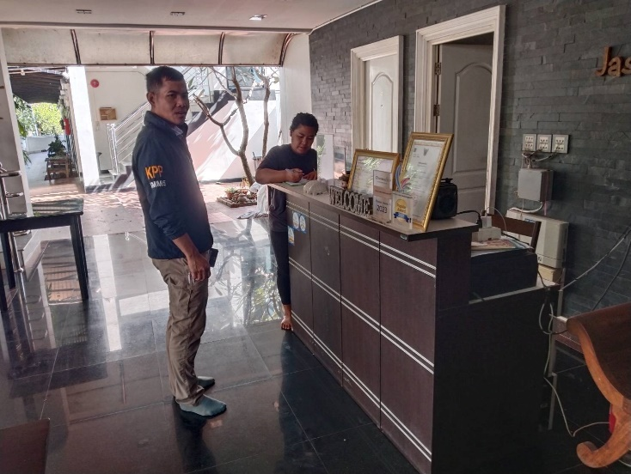

วันที่ 9 ก.พ.67 เวลา 10.30 น. พ.ต.ท.บดินทร์ แสงสิทธิศักดิ์ สว.ตม.จว.กำแพงเพชร สั่งการให้ ชุดสืบสวน นำโดย ร.ต.อ.มานิตย์ บางหลวง รอง สว.ตม.จว.กำแพงเพชร บูรณาการร่วมกับหน่วยงานที่เกี่ยวข้องร่วมกันออกสำรวจ/ตรวจสอบสถานประกอบการ/โรงงานที่มีการใช้แรงงานต่างด้าว โดยได้ตรวจสอบบริษัท พณิชา สตีล 2012 จำกัด เลขที่ 236 ม.6 ต.ป่าพุทรา อ.ขาณุวรลักษบุรี จว.กำแพงเพชร ผลการตรวจสอบ พบการจ้างแรงงานไทย จำนวน 3 ราย (ชาย 2 หญิง 1) และแรงงานต่างด้าว แยกเป็นสัญชาติเมียนมา จำนวน 4 ราย (ชาย 3 หญิง 1) มีหนังสือเดินทางและใบอนุญาตทำงานถูกต้อง การอนุญาต ยังไม่สิ้นสุด และไม่พบการกระทำความผิดตามกฎหมายอื่น

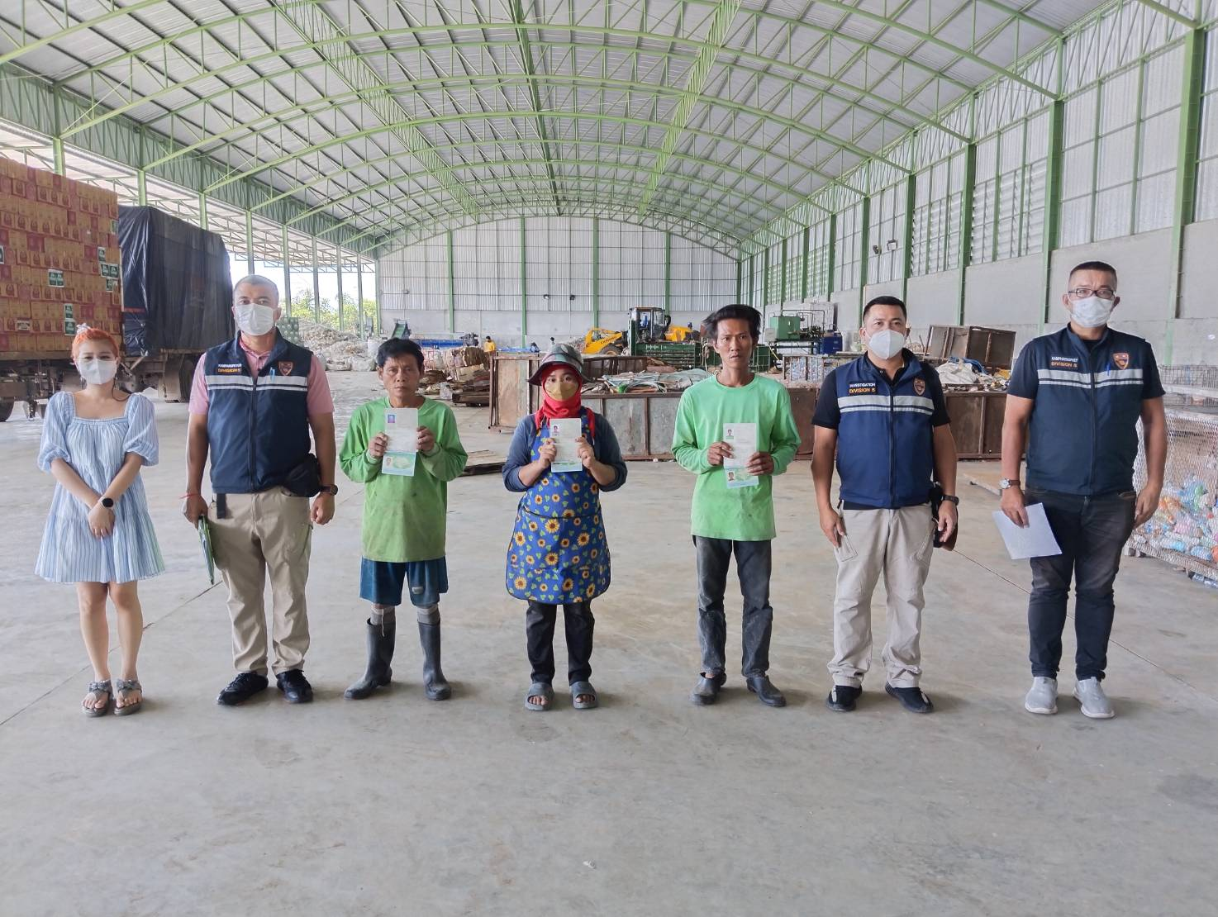
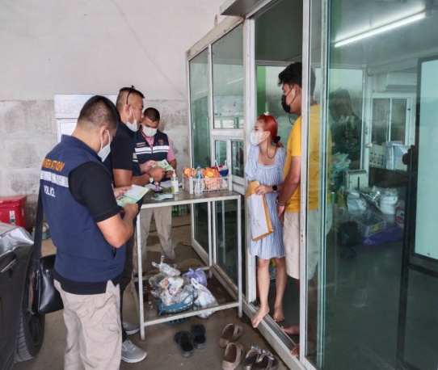
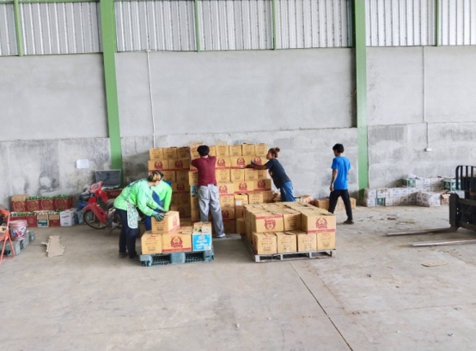

วันที่ 10 ก.พ.67 เวลา 14.00 น. พ.ต.ท.บดินทร์ แสงสิทธิศักดิ์ สว.ตม.จว.กำแพงเพชร สั่งการให้ ชุดสืบสวน นำโดย ร.ต.อ.มานิตย์ บางหลวง รอง สว.ตม.จว.กำแพงเพชร ลงพื้นที่ตรวจสอบการแจ้งที่พักอาศัยของคนต่างด้าว ตาม ม.38 แห่ง พ.ร.บ.คนเข้าเมือง พ.ศ.2522 และกฎหมายที่เกี่ยวข้องในพื้นที่รับผิดชอบ โดยได้ตรวจสอบ N.K.W. รีสอร์ท เลขที่ 93 หมู่ 5 ต.เทพนคร อ.เมือง จว.กำแพงเพชร ผลการตรวจสอบพบว่า มีการแจ้งที่พักอาศัยของคนต่างด้าวภายใน 24 ชั่วโมง ตามที่กฎหมายกำหนด และไม่พบการกระทำผิดตามกฎหมายอื่นแต่อย่างใด

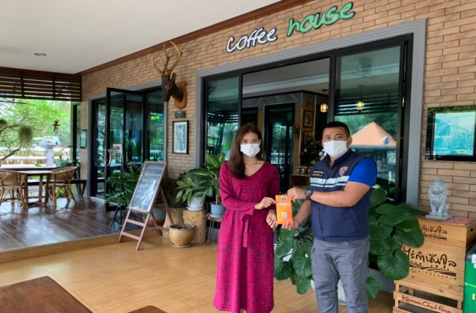
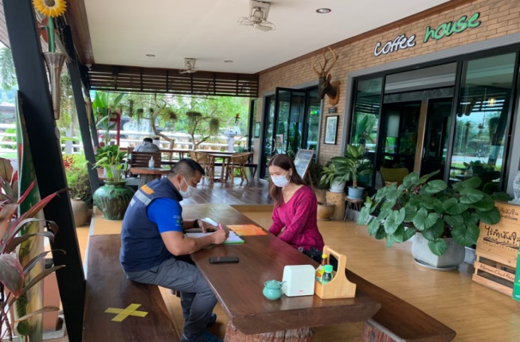
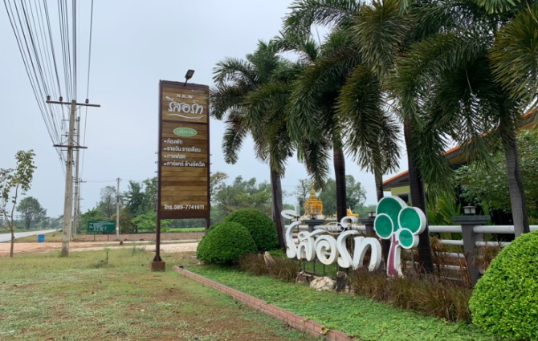
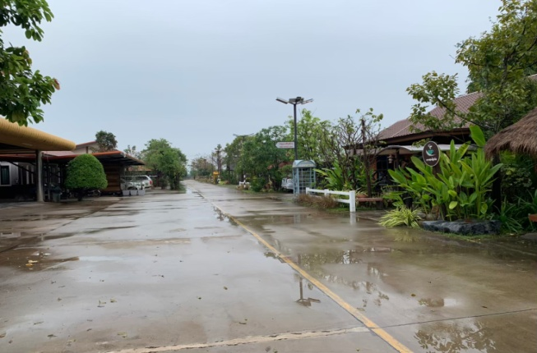

วันที่ 10 ก.พ.67 เวลา 10.30 น. พ.ต.ท.บดินทร์ แสงสิทธิศักดิ์ สว.ตม.จว.กำแพงเพชรสั่งการให้ชุดสืบสวน นำโดย ร.ต.อ.มานิตย์ บางหลวง รอง สว.ตม.จว.กำแพงเพชร บูรณาการร่วมกับหน่วยงานที่เกี่ยวข้องร่วมกันออกสำรวจ/ตรวจสอบสถานประกอบการ/โรงงานที่มีการใช้แรงงานต่างด้าว โดยได้ตรวจสอบ บริษัท วานิชเจริญ อินดัสเทรียล จำกัด เลขที่ 88 ม.4 ต.เทพนคร อ.เมือง จว.กำแพงเพชร ผลการตรวจสอบ พบการจ้างแรงงานไทย จำนวน 4 ราย (ชาย2 หญิง 2) และแรงงานต่างด้าว แยกเป็น สัญชาติเมียนมา จำนวน 10 ราย (ชาย 8 หญิง 2) มีหนังสือเดินทางและใบอนุญาตทำงานถูกต้อง การอนุญาตยังไม่สิ้นสุด และไม่พบการกระทำความผิดตามกฎหมายอื่นแต่อย่างใด

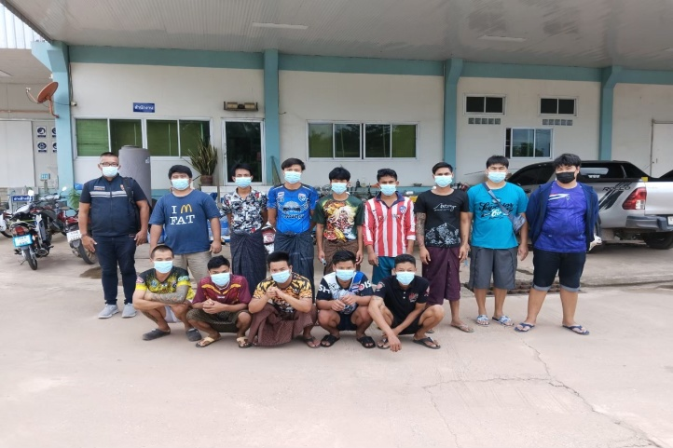
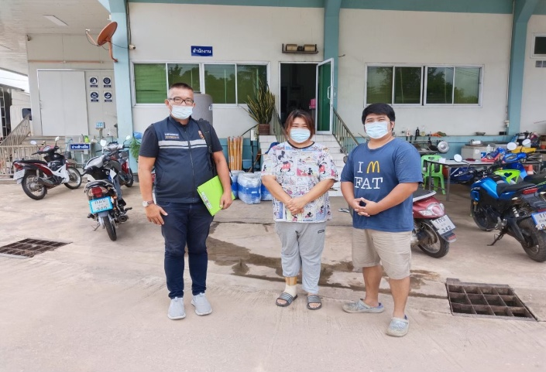
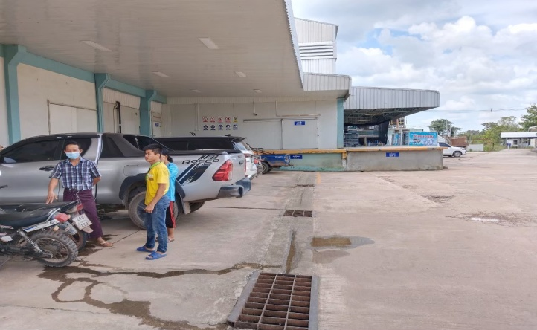
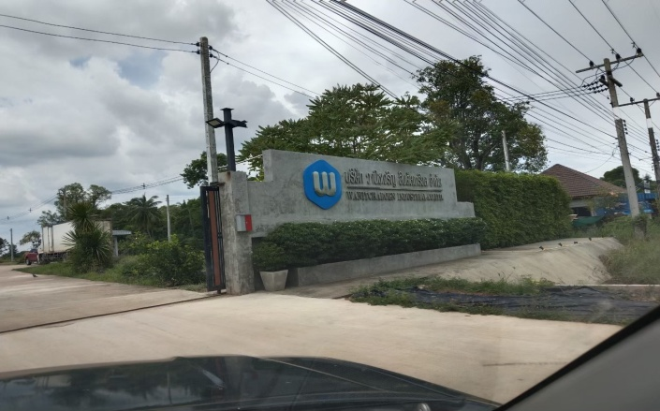

วันที่ 12 ก.พ.67 เวลา 14.30 น. พ.ต.ท.บดินทร์ แสงสิทธิศักดิ์ สว.ตม.จว.กำแพงเพชร สั่งการให้ ชุดสืบสวน นำโดย ร.ต.อ.มานิตย์ บางหลวง รอง สว.ตม.จว.กำแพงเพชร ลงพื้นที่ตรวจสอบการแจ้งที่พักอาศัยของคนต่างด้าว ตาม ม.38 แห่ง พ.ร.บ.คนเข้าเมือง พ.ศ.2522 และกฎหมาย ที่เกี่ยวข้องในพื้นที่รับผิดชอบ โดยได้ตรวจสอบ บ้านส้ม รีสอร์ท เลขที่ 11 หม่ 4 ต.เทพนครอ.เมือง จว.กำแพงเพชร ผลการตรวจสอบ พบว่า มีการแจ้งที่พักอาศัยของคนต่างด้าวภายใน 24 ชั่วโมง ตามที่กฎหมายกำหนดและไม่พบการกระทำผิดตามกฎหมายอื่นแต่อย่างใด
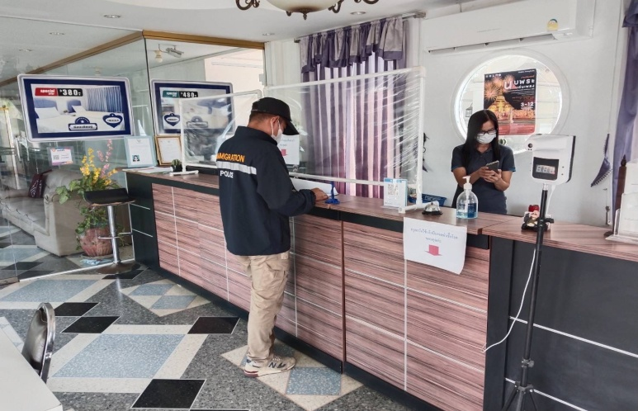
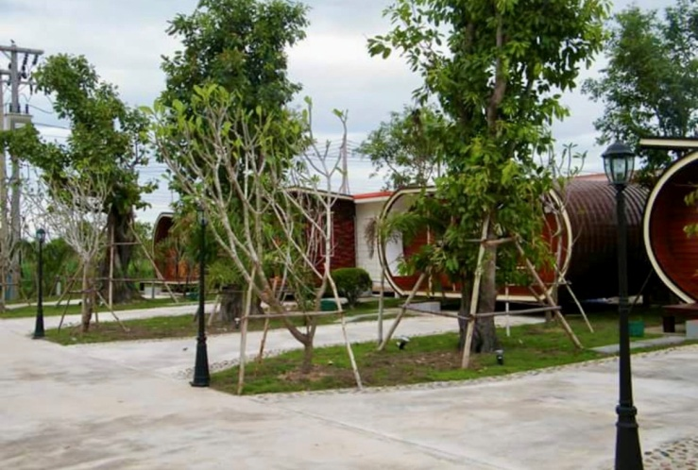
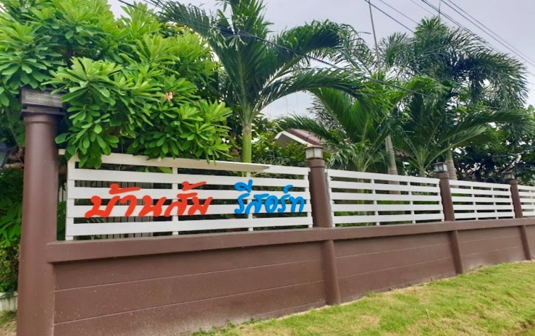
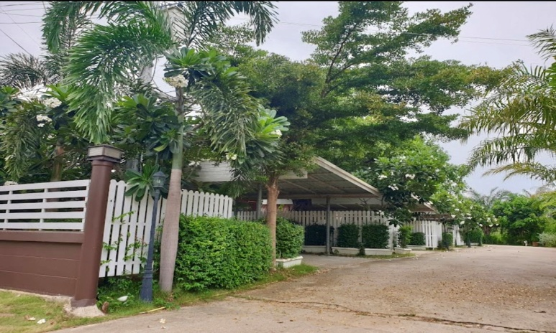

วันที่ 13 ก.พ.67 เวลา 13.30 น. พ.ต.ท.บดินทร์ แสงสิทธิศักดิ์ สว.ตม.จว.กำแพงเพชร สังการให้ ชุดสืบสวน นำโดย ร.ต.อ.มานิตย์ บางหลวง รอง สว.ตม.จว.กำแพงเพชร ลงพื้นที่ตรวจสอบการแจ้งที่พักอาศัยของคนต่างด้าว ตาม ม.38 แห่ง พ.ร.บ.คนเข้าเมือง พ.ศ.2522 และกฎหมายที่เกี่ยวข้องในพื้นที่รับผิดชอบ โดยได้ตรวจสอบบ้านศิรา รีสอร์ท เลขที่ 114 หมู่ 5 ต.วังบัว อ.คลองขลุง จว.กำแพงเพชร ผลการตรวจสอบพบว่า มีการแจ้งที่พักอาศัยของคนต่างด้าวภายใน 24 ชั่วโมง ตามที่กฎหมายกำหนดและไม่พบการกระทำผิดตามกฎหมายอื่นแต่อย่างใด

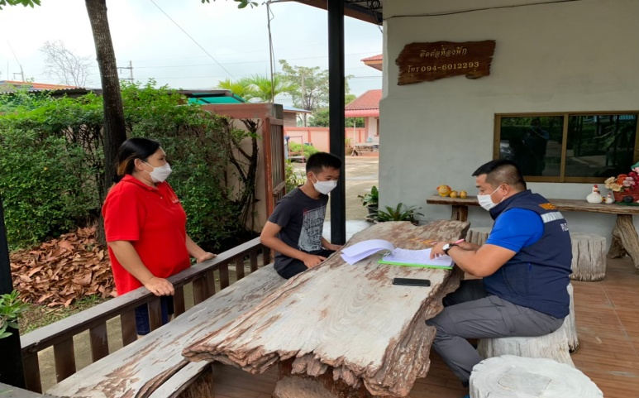
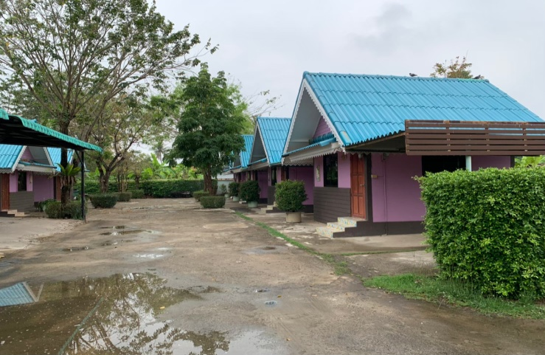
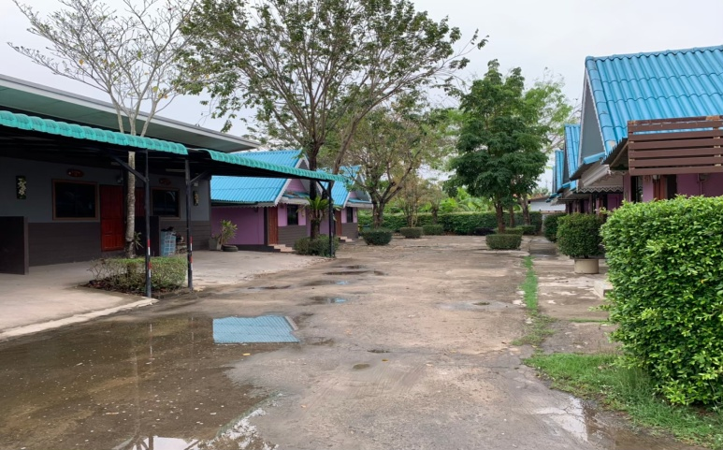
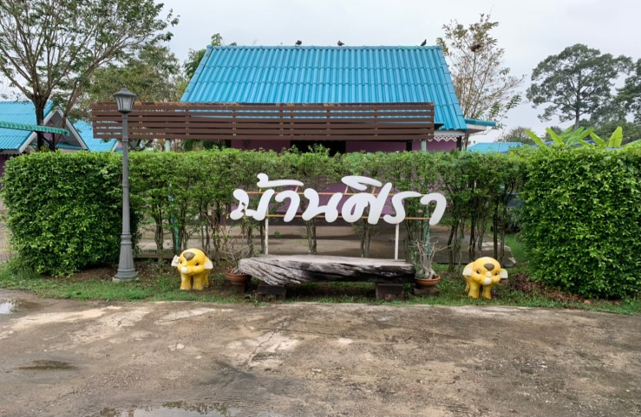

วันที่ 13 ก.พ. 67 เวลา 14.30 น. พ.ต.ท.บดินทร์ แสงสิทธิศักดิ์ สว.ตม.จว.กำแพงเพชร สั่งการให้เจ้าหน้าที่ชุดสืบสวน ตม.จว.กำแพงเพชร นำโดย ว่าที่ ร.ต.อ.ยอดรัก รอดไพรี รอง สว.ตม.จว.กำแพงเพชร ลงพื้นที่สุ่มตรวจการยื่นคำขออยู่ต่อของคนต่างด้าวที่ได้รับให้อยู่ต่อในราชอาณาจักรเป็นการชั่วคราว ราย MR.ARMITAGE DAVID ANDREW อายุ 41 ปี สัญชาติ อังกฤษ อยู่บ้านเลขที่ 65/25 ม.2 ต.นครชุม อ.เมือง จว.กำแพงเพชร พบคนต่างด้าวขออยู่ต่อในราชอาณาจักรฯ ผลการตรวจสอบพบว่าการยื่นขออยู่ต่อเป็นไปตามวัตถุประสงค์ ไม่มีพฤติการณ์ขัดต่อศีลธรรมอันดี และ เป็นภัยต่อราชอาณาจักรแต่อย่างใด
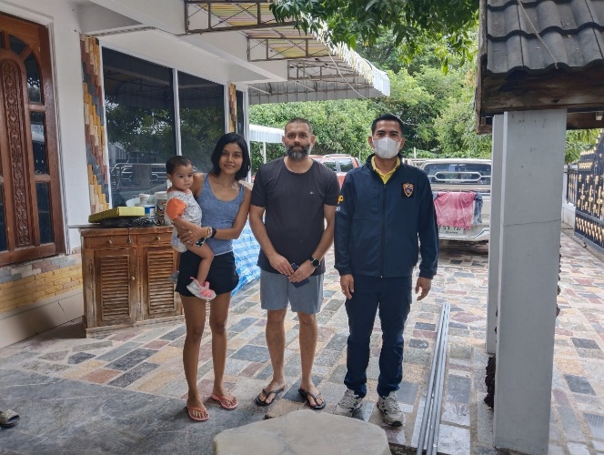
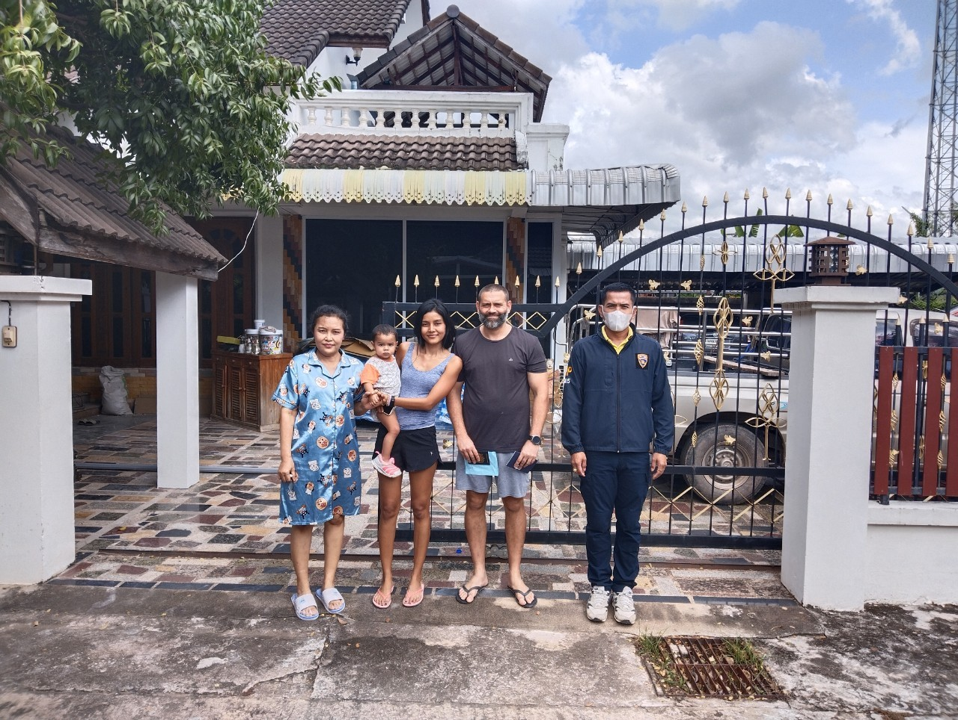
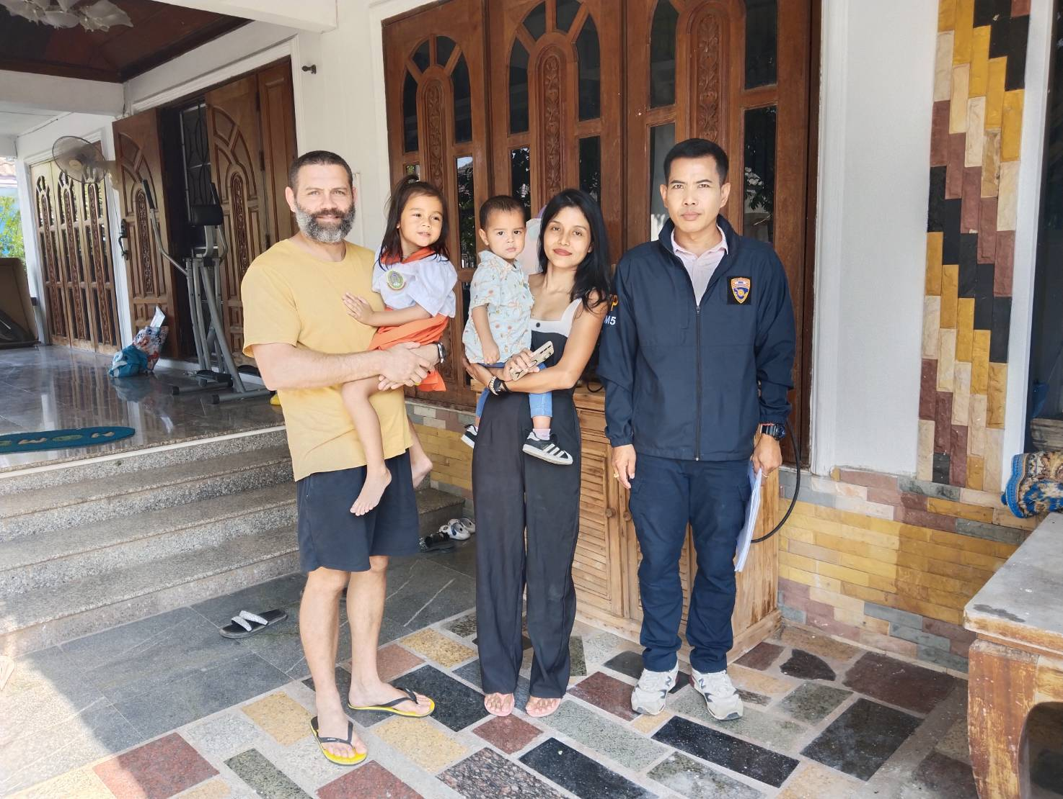
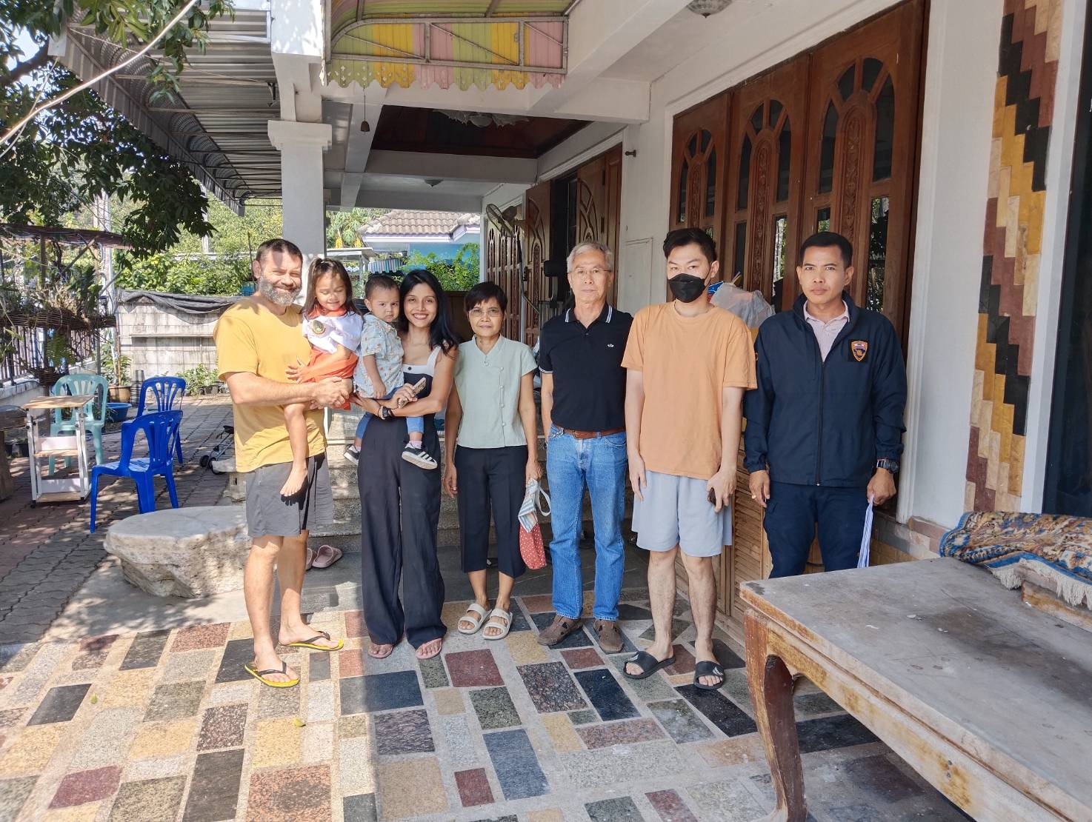

วันที่ 14 ก.พ.67 เวลา 13.30 น. พ.ต.ท.บดินทร์ แสงสิทธิศักดิ์ สว.ตม.จว.กำแพงเพชร สั่งการให้ ชุดสืบสวน นำโดย ร.ต.อ.มานิตย์ บางหลวง รอง สว.ตม.จว.กำแพงเพชร ลงพื้นที่ตรวจสอบการแจ้งที่พักอาศัยของคนต่างด้าว ตาม ม.38 แห่ง พ.ร.บ.คนเข้าเมือง พ.ศ.2522 และกฎหมายที่เกี่ยวข้องในพื้นที่รับผิดชอบ โดยได้ตรวจสอบ ประกา รีสอร์ท เลขที่ 44 หม่ 3 ต.ธำมรงค์ อ.เมืองจว.กำแพงเพชร ผลการตรวจสอบพบว่า มีการแจ้งที่พักอาศัยของคนต่างด้าวภายใน 24 ชั่วโมง ตามที่กฎหมายกำหนด และไม่พบการกระทำผิด ตามกฎหมายอื่นแต่อย่างใด

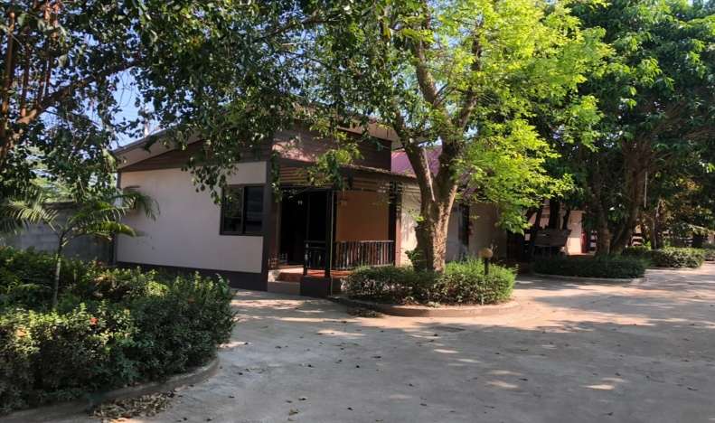
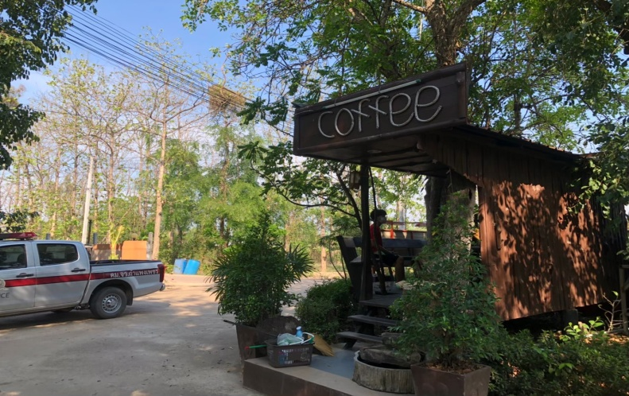
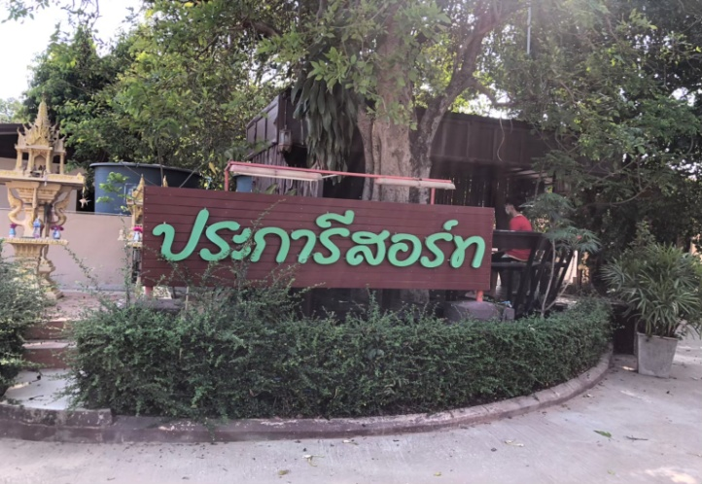
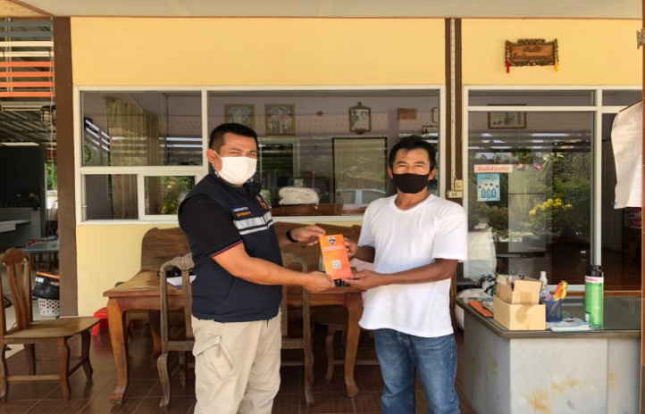

วันที่ 14 ก.พ. 67 เวลา 11.00 น. พ.ต.ท.บดินทร์ แสงสิทธิศักดิ์ สว.ตม.จว.กำแพงเพชร สั่งการให้เจ้าหน้าที่ชุดสืบสวน ตม.จว.กำแพงเพชร นำโดย ร.ต.อ.มานิตย์ บางหลวง รอง สว.ตม.จว.กำแพงเพชร ลงพื้นที่พบปะเยี่ยมเยียนบ้านพักคนต่างด้าวที่ได้รับให้อยู่ต่อในราชอาณาจักรเป็นการชั่วคราว โดยได้ตรวจเยี่ยมบ้านพักของ ราย MR.MOHABAD SAIF SAEED BIN SALOOM ALFALASI อายุ 55 ปี สัญชาติ สหรัฐอาหรับเอริเรต ได้รับอนุญาตให้อยู่ในราชอาณาจักรฯด้วยเหตุผลเป็นครอบครัวผู้มีสัญชาติไทย พักอาศัยบ้านเลขที่ บ้านเลขที่ 256 ม.11 ต.คลองลานพัฒนา อ.คลองลาน จว.กำแพงเพชร
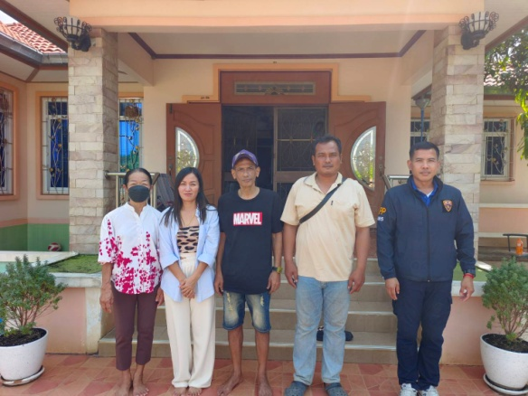
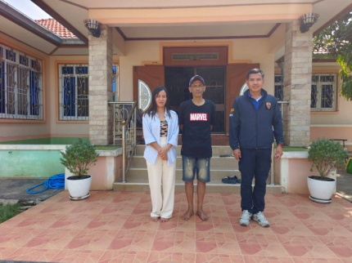
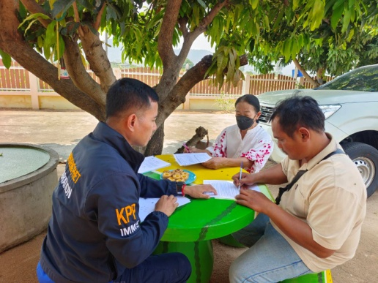
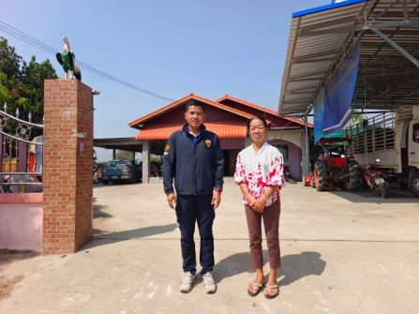

วันที่ 14 ก.พ.67 เวลา 13.40 น. พ.ต.ท.บดินทร์ แสงสิทธิศักดิ์ สว.ตม.จว.กำแพงเพชร สั่งการให้ ชุดสืบสวน นำโดย ร.ต.อ.มานิตย์ บางหลวง รอง สว.ตม.จว.กำแพงเพชร ลงพื้นที่ตรวจสอบการแจ้งที่พักอาศัยของคนต่างด้าว ตาม ม.38 แห่ง พ.ร.บ.คนเข้าเมือง พ.ศ.2522 และกฎหมาย ที่เกี่ยวข้องในพื้นที่รับผิดชอบ โดยได้ตรวจสอบ โรงแรมมาร์ลิน เลขที่ 99/9 ม.1 ต.นครชุมอ.เมือง จว.กำแพงเพชร ผลการตรวจสอบพบว่า มีการแจ้งที่พักอาศัยของคนต่างด้าวภายใน 24 ชั่วโมง ตามที่กฎหมายกำหนด และไม่พบการกระทำผิดตามกฎหมายอื่นแต่อย่างใด
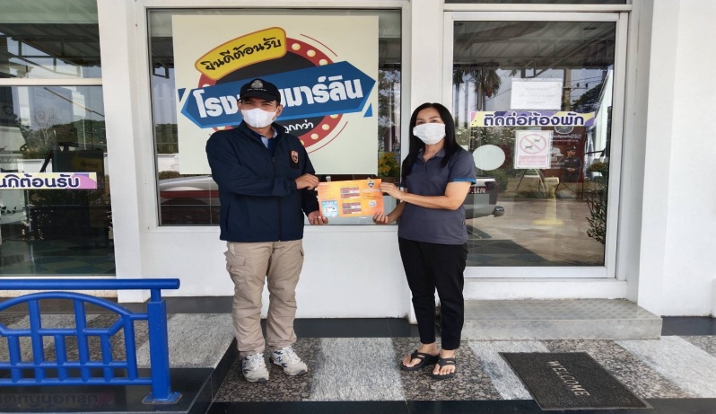
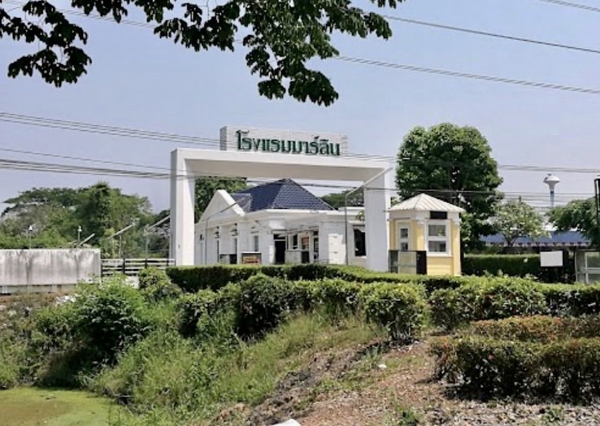
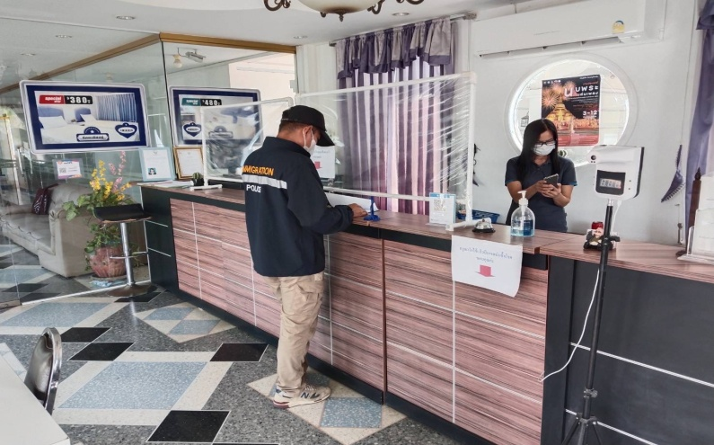
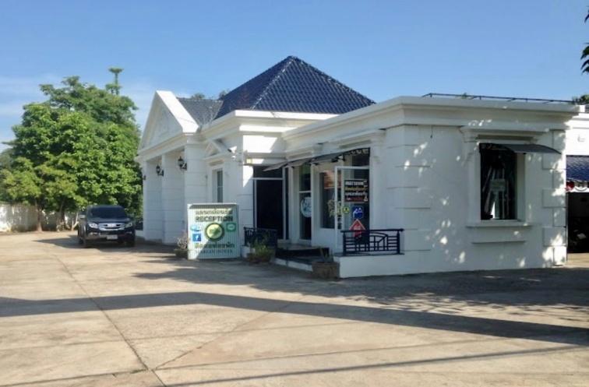

วันที่ 16 ก.พ.67 เวลา 10.00 น. พ.ต.ท.บดินทร์ แสงสิทธิศักดิ์ สว.ตม.จว.กำแพงเพชร สั่งการให้ชุดสืบสวน นำโดย ร.ต.อ.มานิตย์ บางหลวง รอง สว.ตม.จว.กำแพงเพชร บูรณาการร่วมกับหน่วยงานที่เกี่ยวข้องร่วมกันออกสำรวจ/ตรวจสอบสถานประกอบการ/โรงงานที่มีการใช้แรงงานต่างด้าว โดยได้ตรวจสอบ หจก.พิมลดาฟาร์ม เลขที่ 196/1 ม.1 ต.ทรงธรรม อ.เมือง จว.กำแพงเพชร ผลการตรวจสอบ พบการจ้างแรงงานไทย จำนวน 2 ราย (ชาย 1 หญิง 1) และแรงงานต่างด้าว แยกเป็นสัญชาติเมียนมา จำนวน 9 ราย (ชาย 5 หญิง 4) มีหนังสือเดินทางและใบอนุญาตทำงานถูกต้อง การอนุญาตยังไม่สิ้นสุด และไม่พบการกระทำความผิดตามกฎหมายอื่นแต่อย่างใด

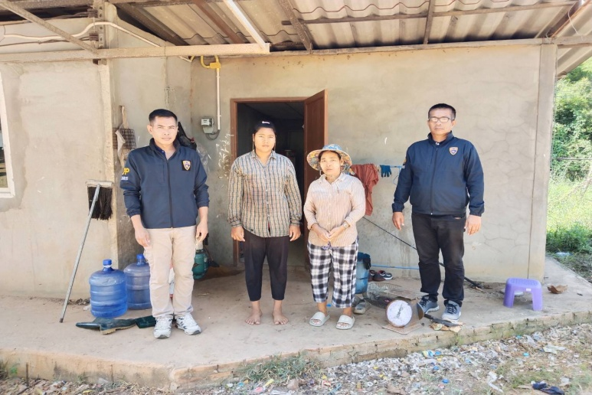
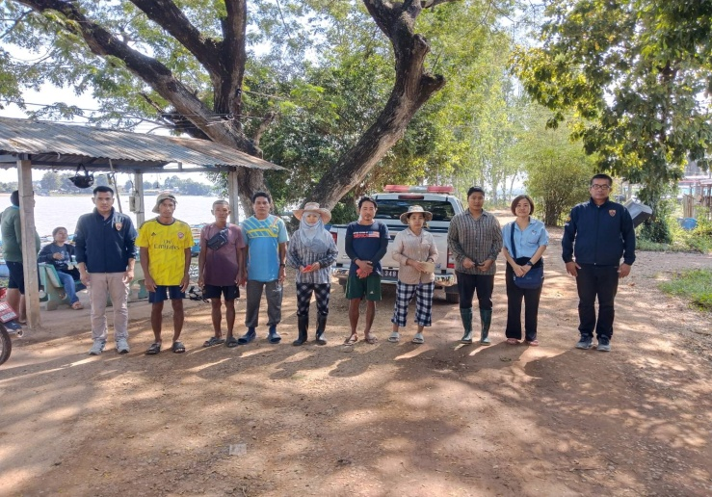
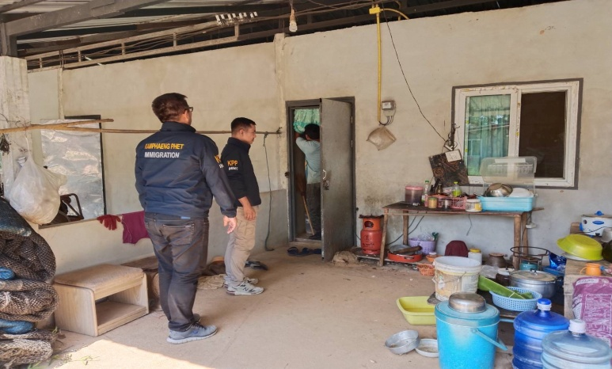
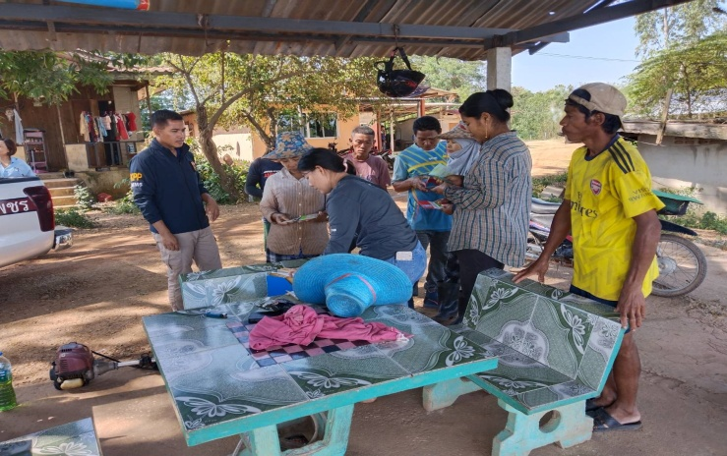

วันที่ 16 ก.พ.67 เวลา 10.40 น. พ.ต.ท.บดินทร์ แสงสิทธิศักดิ์ สว.ตม.จว.กำแพงเพชร สั่งการให้ ชุดสืบสวน นำโดย ร.ต.อ.ยอดรัก รอดไพรี รอง สว.ตม.จว.กำแพงเพชร บูรณาการร่วมกับ สภ.เมืองกำแพงเพชร กก.สส.ภ.จว.กำแพงเพชร ปกครองจังหวัดกำแพงเพชร จัดหางานจังหวัดกำแพงเพชร แรงงานจังหวัดกำแพงเพชร และ พมจ.กำแพงเพชร ออกตรวจสอบ การทำงานของคนต่างด้าวและนายจ้าง/สถานประกอบการตามแผนบูรณาการเพื่อตรวจสอบ ปราบปรามและป้องกันแรงงานต่างด้าวผิดกฎหมาย โดยได้ตรวจสอบสถานประกอบการ บ้านพักคนงานไร่อ้อย เลขที่ 55 ม.9 ต.สระแก้ว อ.เมือง จว.กำแพงเพชร ผลการตรวจสอบไม่พบการกระทำผิดกฎหมาย จึงได้ประชาสัมพันธ์ ระเบียบและข้อกฎหมายที่เกี่ยวข้องแก่นายจ้างและคนต่างด้าว เพื่อป้องกันการกระทำผิดกฎหมายต่อไป

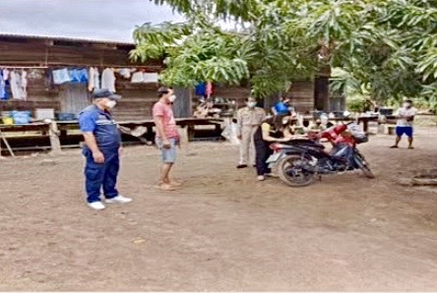
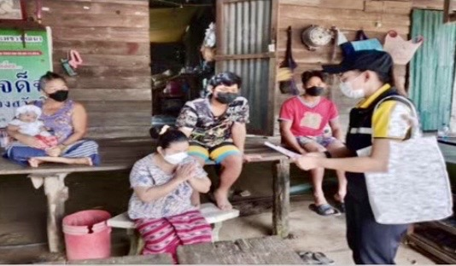
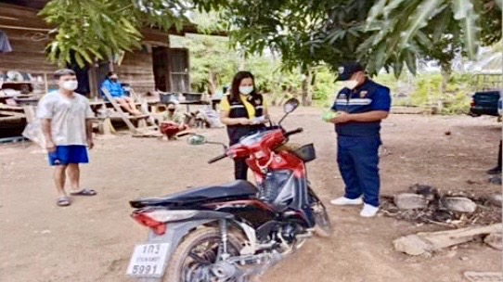

วันที่ 17 ก.พ.67 เวลา 10.30 น. พ.ต.ท.บดินทร์ แสงสิทธิศักดิ์ สว.ตม.จว.กำแพงเพชร สั่งการให้ ชุดสืบสวนนำโดย ร.ต.อ.มานิตย์ บางหลวง รอง สว.ตม.จว.กำแพงเพชร ตรวจสอบออกตรวจสอบการทำงานของคนต่างด้าวและนายจ้าง/สถานประกอบการตามแผนบูรณาการเพื่อตรวจสอบ ปราบปรามและป้องกันแรงงานต่างด้าว ผิดกฎหมาย โดยได้ตรวจสอบสถานประกอบการ บริษัทยั่งยืนธัญญกิจ เลขที่ 283/1 ม.2 ต.อ่างทอง อ.เมือง จว.กำแพงเพชร ผลการตรวจสอบไม่พบการกระทำผิดกฎหมาย จึงได้ประชาสัมพันธ์ระเบียบและข้อกฎหมายที่เกี่ยวข้องแก่นายจ้างและคนต่างด้าว เพื่อป้องกันการกระทำผิดกฎหมายต่อไป

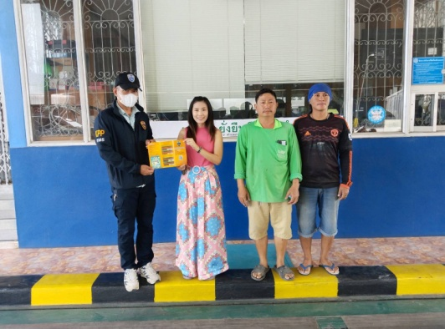
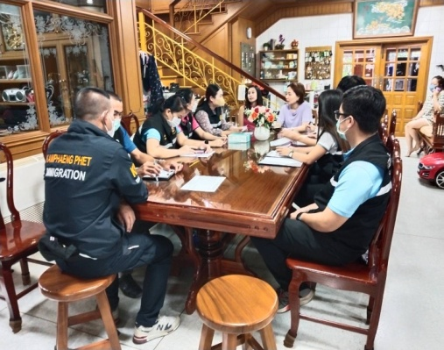
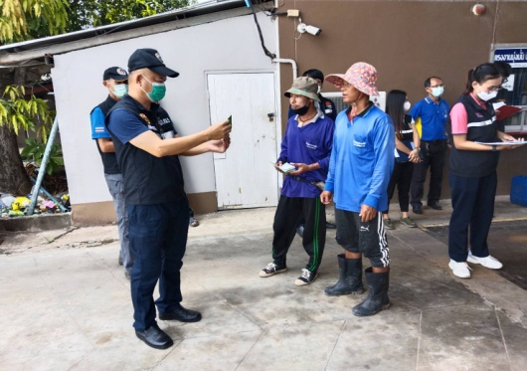
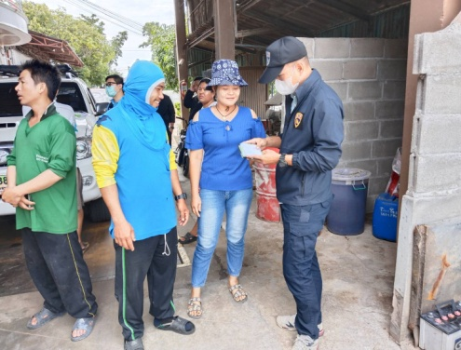

วันที่ 17 ก.พ.67 เวลา 11.00 น. พ.ต.ท.บดินทร์ แสงสิทธิศักดิ์ สว.ตม.จว.กำแพงเพชร สั่งการให้เจ้าหน้าที่ชุดสืบสวน ตม.จว.กำแพงเพชร นำโดย ร.ต.อ.มานิตย์ บางหลวง รอง สว.ตม.จว.กำแพงเพชร ลงพื้นที่พบปะเยี่ยมเยียนบ้านพักคนต่างด้าวที่ได้รับให้อยู่ต่อในราชอาณาจักรเป็นการชั่วคราว โดยได้ตรวจเยี่ยมบ้านพักของ MR.ZHOU HENGRUI อายุ 30 ปี สัญชาติ จีน ได้รับอนุญาตให้อยู่ในราชอาณาจักรด้วยเหตุผลเป็นครอบครัวผู้มีสัญชาติไทย พักอาศัยบ้านเลขที่ 135 หมู่ 10 ต.อ่างทอง อ.เมืองจว.กำแพงเพชร ผลการตรวจสอบพบว่าการยื่นคำขออยู่ต่อเป็นไปตามวัตถุประสงค์ ไม่มีพฤติการณ์ที่ขัดต่อศีลธรรมอันดี และเป็นภัยต่อราชอาณาจักรแต่อย่างใด

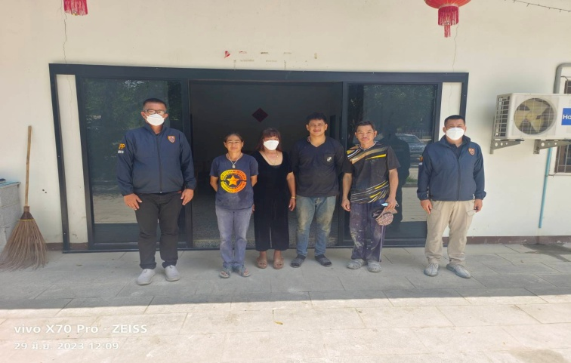
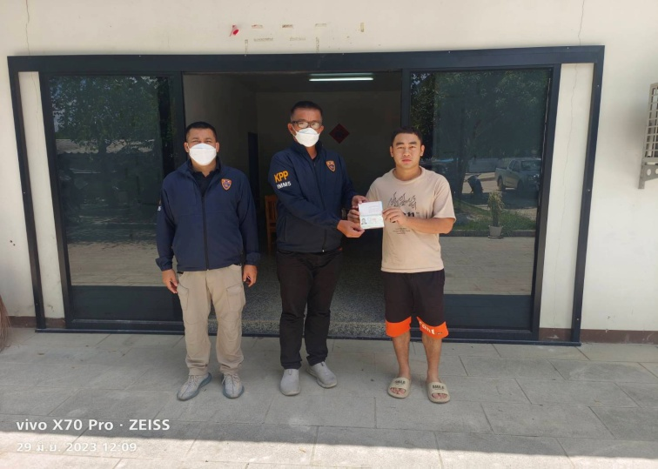
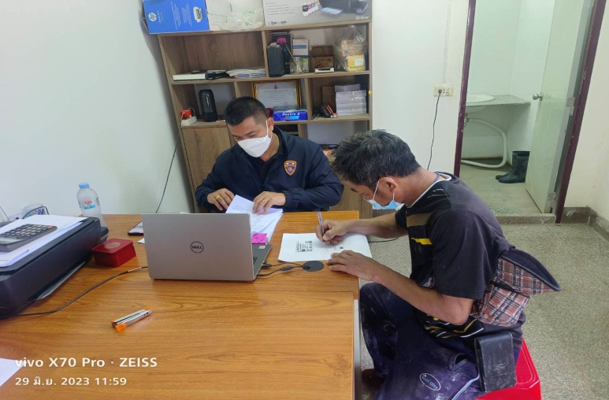
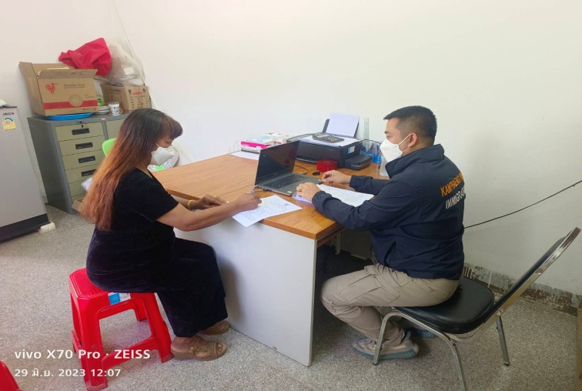

วันที่ 19 ก.พ.67 เวลา 14.20 น. พ.ต.ท.บดินทร์ แสงสิทธิศักดิ์ สว.ตม.จว.กำแพงเพชร สั่งการให้ ชุดสืบสวน นำโดย ร.ต.อ.มานิตย์ บางหลวง รอง สว.ตม.จว.กำแพงเพชร ลงพื้นที่ตรวจสอบการแจ้งที่พักอาศัยของคนต่างด้าว ตาม ม.38 แห่ง พ.ร.บ.คนเข้าเมือง พ.ศ.2522 และกฎหมายที่เกี่ยวข้องในพื้นที่รับผิดชอบ โดยได้ตรวจสอบ เกิดลาภ รีสอร์ท เลขที่ 28 หมู่ 1 ถนนพหลโยธิน ต.ลสกบาตร อ.ขาณุวรลักษบุรี จว.กำแพงเพชร ผลการตรวจสอบพบว่า มีการแจ้งที่พักอาศัยของคนต่างด้าวภายใน 24 ชั่วโมง ตามที่กฎหมายกำหนดและไม่พบการกระทำผิดตามกฎหมายอื่นแต่อย่างใด

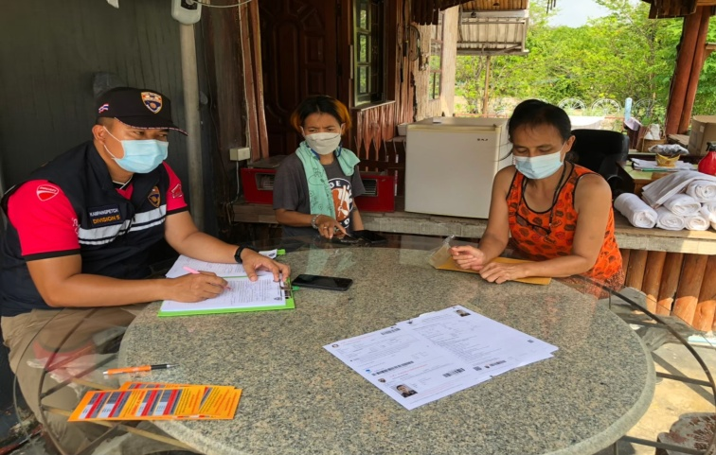
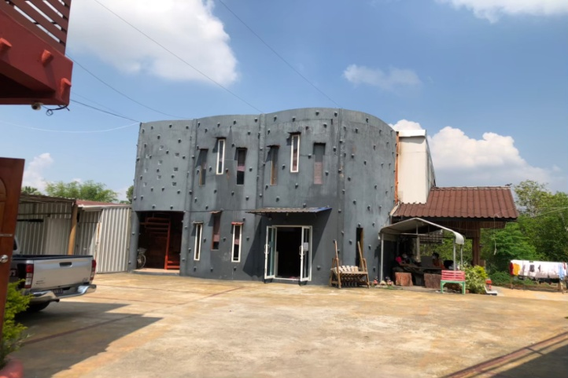
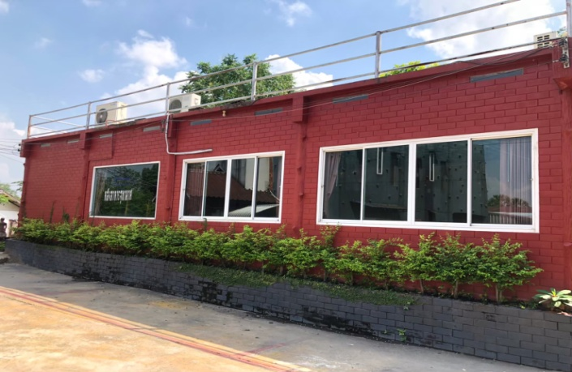
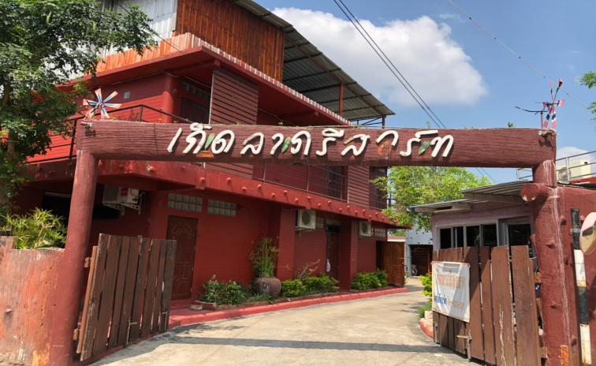

วันที่ 20 ก.พ.67 เวลา 13.30 น. พ.ต.ท.บดินทร์ แสงสิทธิศักดิ์ สว.ตม.จว.กำแพงเพชร สั่งการให้ ชุดสืบสวน นำโดย ร.ต.อ.มานิตย์ บางหลวง รอง สว.ตม.จว.กำแพงเพชร ลงพื้นที่ตรวจสอบการแจ้งที่พักอาศัยของคนต่างด้าว ตาม ม.38 แห่ง พ.ร.บ.คนเข้าเมือง พ.ศ.2522 และกฎหมาย ที่เกี่ยวข้องในพื้นที่รับผิดชอบ โดยได้ตรวจสอบ GO HI RESORT เลขที่ 115 หมู่ 3 ต.คลองแม่ลาย อ.เมือง จว.กำแพงเพชร ผลการตรวจสอบพบว่า มีการแจ้งที่พักอาศัยของคนต่างด้าวภายใน24 ชั่วโมง ตามที่กฎหมายกำหนดและไม่พบการกระทำผิดตามกฎหมายอื่นแต่อย่างใด
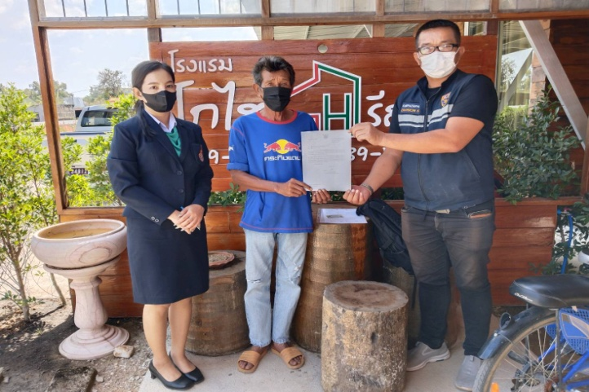
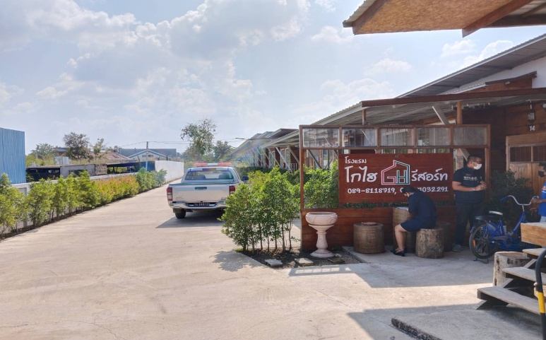
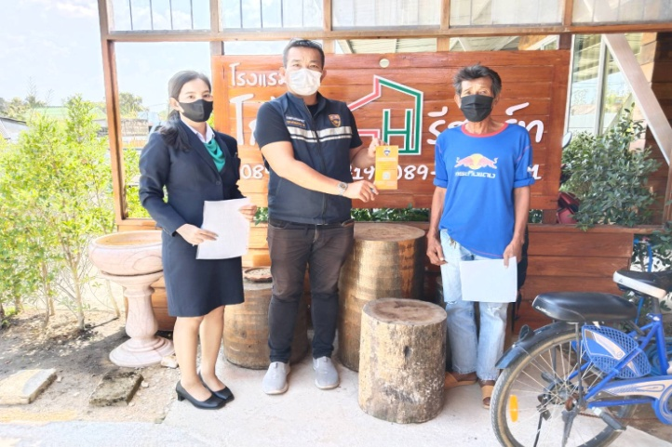

วันที่ 25 ก.พ. 67 เวลา 14.30 น. พ.ต.ท.บดินทร์ แสงสิทธิศักดิ์ สว.ตม.จว.กำแพงเพช สั่งการให้เจ้าหน้าที่ชุดสืบสวน ตม.จว.กำแพงเพชร นำโดย ว่าที่ ร.ต.อ.ยอดรัก รอดไพรี รอง สว.ตม.จว.กำแพงเพชร ลงพื้นที่สุ่มตรวจการยื่นคำขออยู่ต่อของคนต่างด้าวที่ได้รับให้อยู่ต่อในราชอาณาจักรเป็นการชั่วคราว ราย MRS.VATTHAPHONE DOME อายุ 41 ปี สัญชาติ ลาว ถือหนังสือเดินทางหมายเลข P2655825 บ้านเลขที่ 25/3 หมู่ 1 ต.คลองขลุง อ.คลองขลุง จว.กำแพงเพชร ผลการตรวจสอบพบว่า การยื่นคำขออยู่ต่อเป็นไปตามวัตถุประสงค์ ไม่มีพฤติการณ์ขัดต่อศีลธรรมอันดี และเป็นภัยต่อราชอาณาจักรแต่อย่างใด
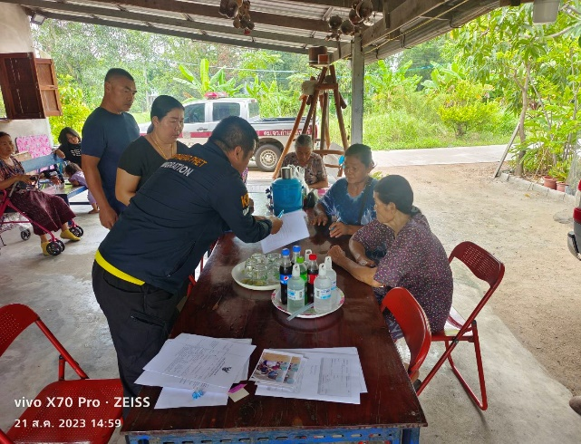
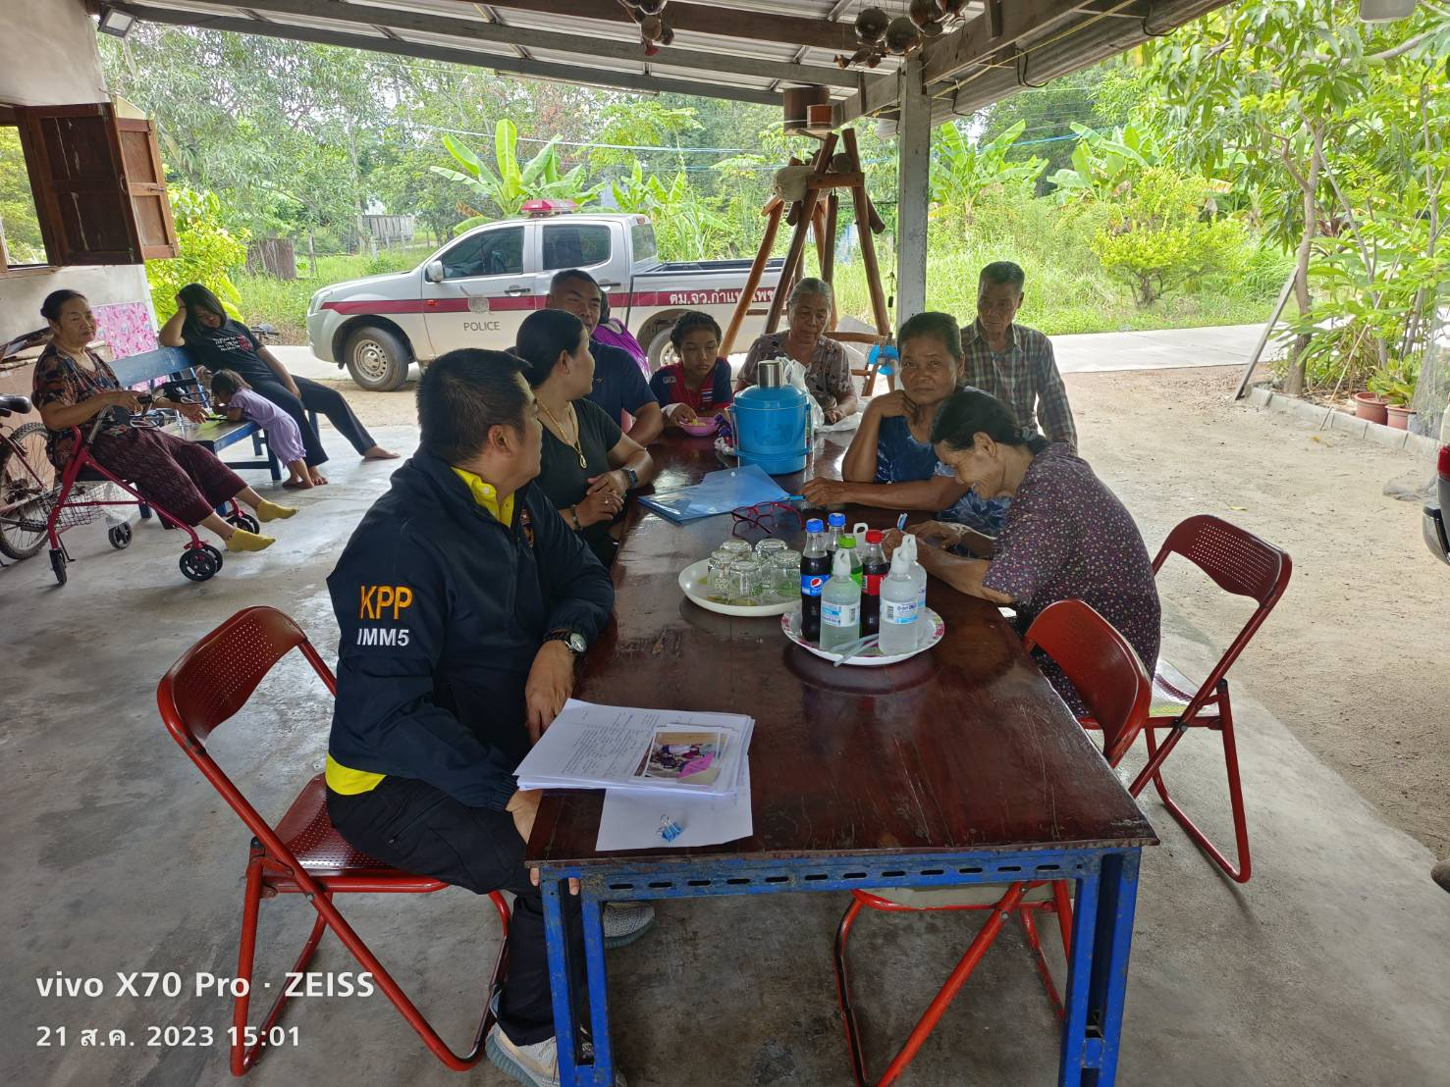
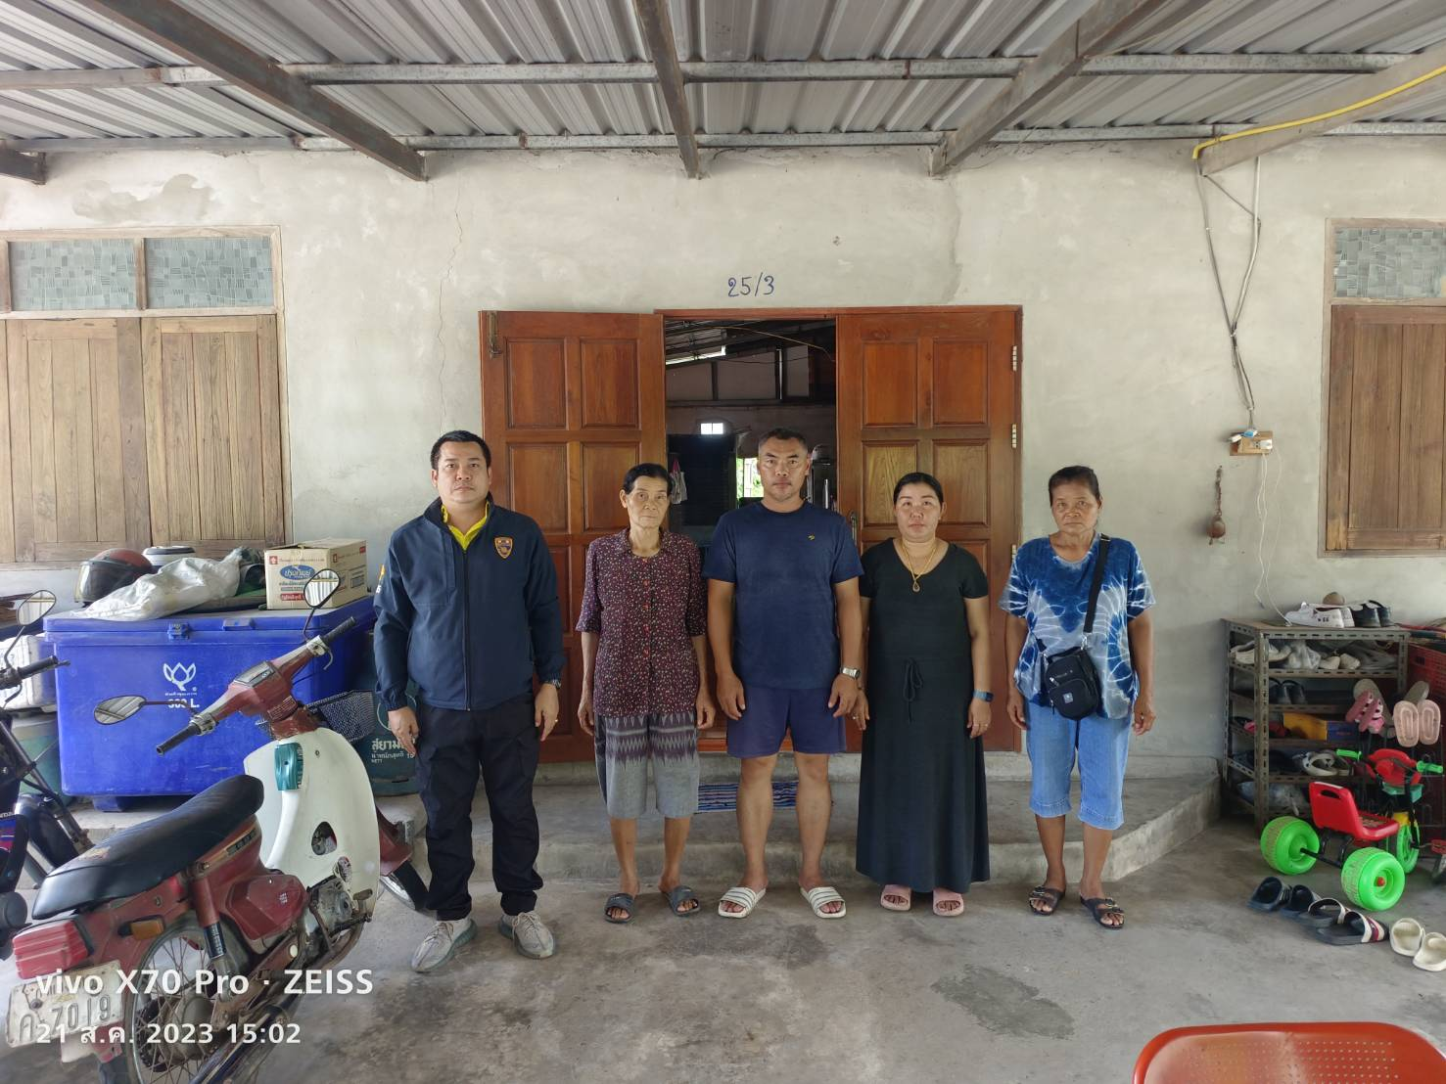
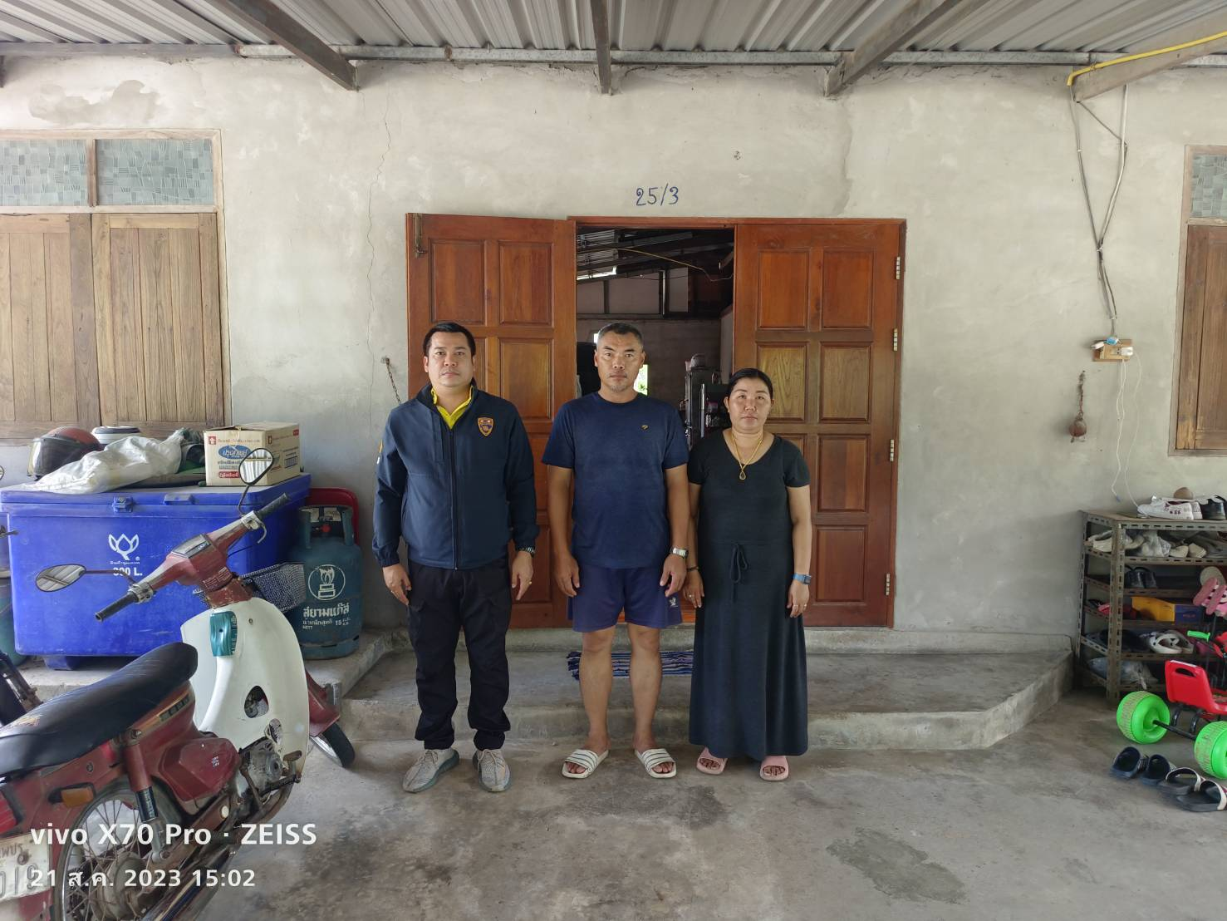

ช่วงวันที่ 1 ก.พ.67 ถึง 29 ก.พ.67 ได้มีการจับกุม 1 ราย ผู้ต้องหา 9 คน
วันที่ 21 ก.พ.67 พ.ต.ท.บดินทร์ แสงสิทธิศักดิ์ สว.ตม.จว.กำแพงเพชร สั่งการให้ชุดสืบสวน ตม.จว.กำแพงเพชร นำโดย ร.ต.อ.มานิตย์ บางหลวง รอง สว.ตม.จว.กำแพงเพชรบูรณาการร่วมกับ สภ.โกสัมพีนคร จว.กำแพงเพชร จับกุมตัว คนต่างด้าว สัญชาติเมียนมา รวม 8 คนได้ที่จุดตรวจเกาะราดเสียด ต.เพชรชมภู อ.โกสัมพีนคร จว.กำแพงเพชร โดยกล่าวหาว่า "เป็นคนต่างด้าวเข้ามาและอยู่ในราชอาณาจักร โดยไม่ได้รับอนุญาต " นำตัวมาที่ตรวจคนเข้าเมืองจังหวัดกำแพงเพชร เพื่อดำเนินการตาม พ.ร.บ.คนเข้าเมือง พ.ศ.2522 ต่อไป
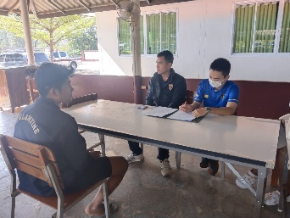
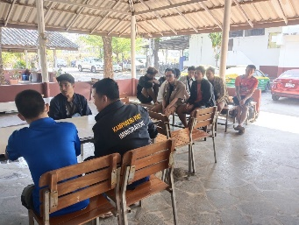
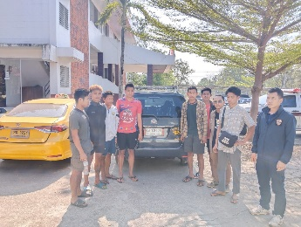

งานอำนวยการ

วันที่ 12 ก.พ.67 เวลา 16.30 น. พ.ต.ท.บดินทร์ แสงสิทธิศักดิ์ สว.ตม.จว.กำแพงเพชร ประชุมข้าราชการตำรวจในสังกัด เพื่อมอบนโยบายการทำงานของผู้บังคับบัญชาระดับ ตร. สตม. และ บก.ตม.5 และชี้แจงแนวทางการดำเนินการประเมินคุณธรรมและความโปร่งใสในการดำเนินงานของหน่วยงานภาครัฐ (Integrity & Transparency Assessment : ITA) ของหน่วยงาน พร้อมทั้งกำชับการปฏิบัติหน้าที่ให้เป็นไปตามกฎหมาย และระเบียบที่เกี่ยวข้องและประพฤติตนให้อยู่ในระเบียบอย่างเคร่งครัด ในโอกาสนี้ ได้กล่าวต้อนรับข้าราชการตำรวจที่ได้รับการแต่งตั้งให้ดำรงตำแหน่งใหม่ในสังกัด ตม.จว.กำแพงเพชร

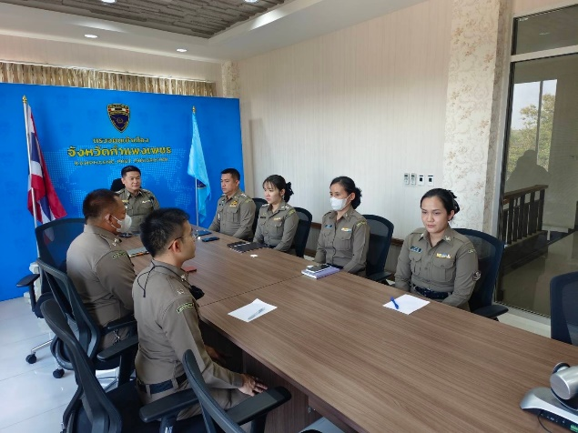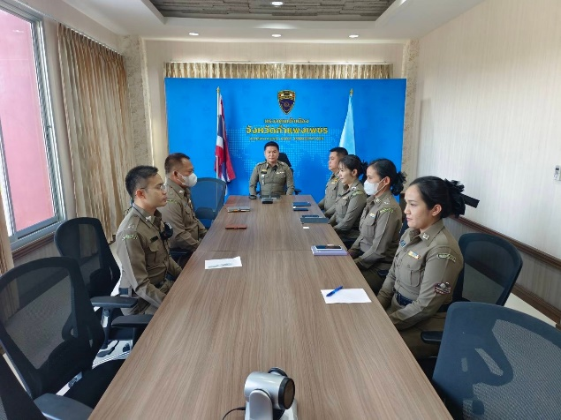

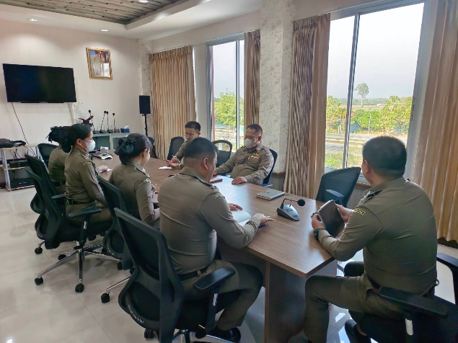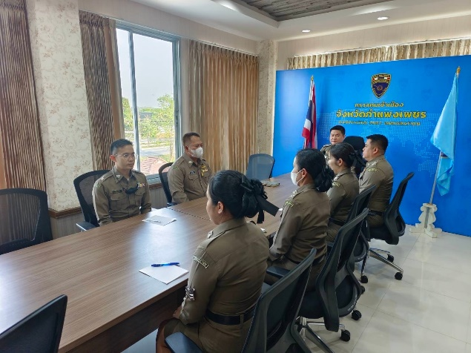

วันที่ 21 ก.พ.67 เวลา 16.30 น. พ.ต.ท.บดินทร์ แสงสิทธิศักดิ์ สว.ตม.จว.กำแพงเพชร ประชุมคณะกรรมการดำเนินการเปิดเผยข้อมูลสาธารณะ (OIT) ประกอบด้วย ร.ต.อ.หญิง วราลักษณ์ ศรีบานเย็น รอง สว.ตม.จว.กำแพงเพชร จ.ส.ต.ปฐมพล กะปุระ และ ส.ต.ท.หญิง ธนารีย์ คงทอง ผบ.หมู่ ตม.จว.กำแพงเพชร เพื่อขับเคลื่อนการดำเนินการจัดทำข้อมูลตามแบบตรวจการเปิดเผยข้อมูลสาธารณะ (Open Data Integrity & Transparency Assessment : OIT) บนเว็บไซต์ของหน่วยงาน โดยมอบหมายเจ้าหน้าที่รับผิดชอบการจัดทำข้อมูลในแต่ละหัวข้อ โดยดำเนินการให้แล้วเสร็จตามระยะเวลาที่กำหนด ร่วมทั้งให้ศึกษาการเข้าใช้ระบบ ITAP และการกรอกรายงานข้อมูล พร้อมทั้งสอบถามประเด็นปัญหา อุปสรรคในการดำเนินการ

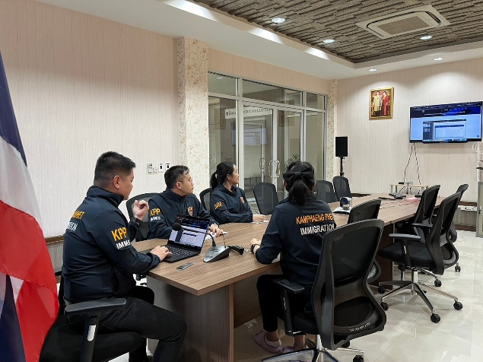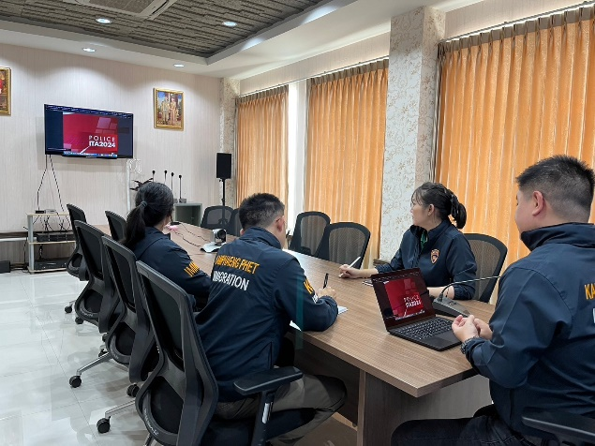

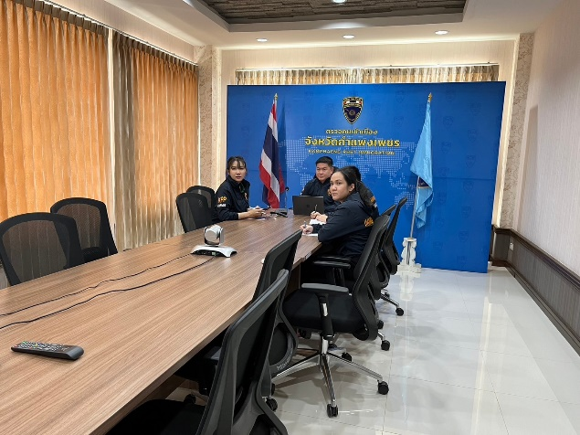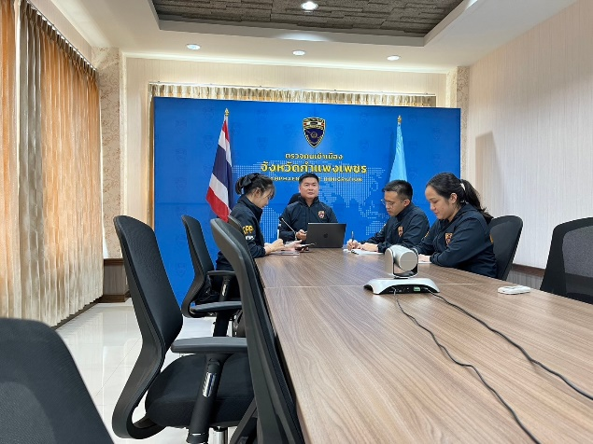

วันที่ 27 ก.พ.67 เวลา 10.00 น. พ.ต.ท.บดินทร์ แสงสิทธิศักดิ์ สว.ตม.จว.กำแพงเพชร มอบหมาย ร.ต.อ.มานิตย์ บางหลวง รอง สว.ตม.จว.กำแพงเพชร เข้าร่วมการประชุมคณะกรมการจังหวัดและหัวหน้าส่วนราชการ ประจำเดือน กุมภาพันธ์ ครั้งที่ 2/2567 ณ ห้องประชุมซุ้มกอ ศูนย์ราชการจังหวัดกำแพงเพชร โดยมี นายชาธิป รุจนเสรี ผู้ว่าราชการจังหวัดกำแพงเพชร เป็นประธานการประชุม

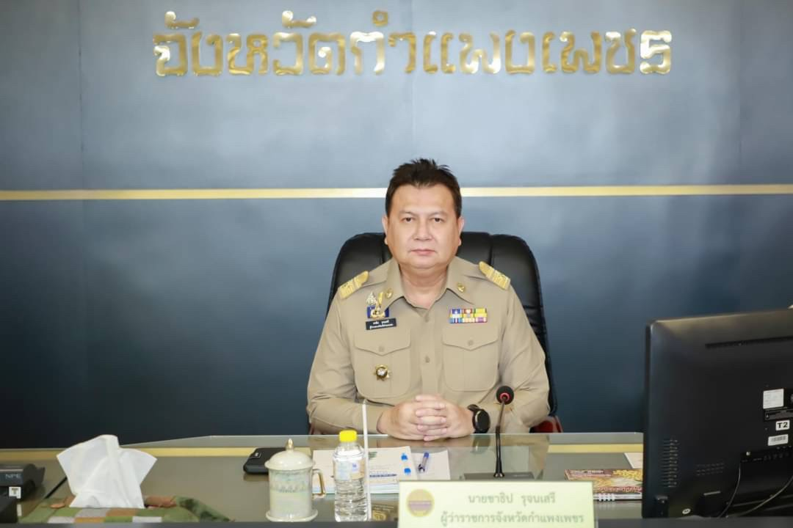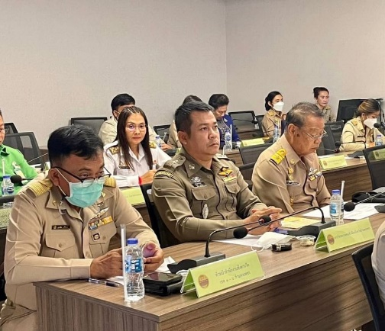

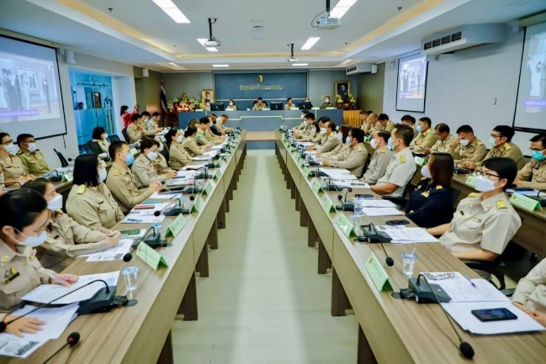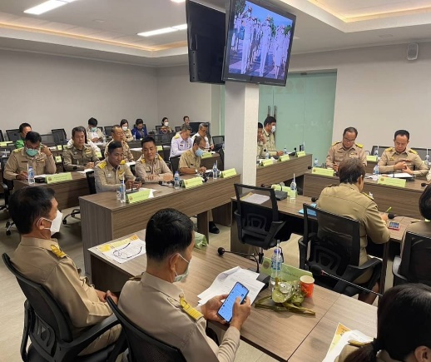

งานบริการคนเข้าเมือง

วันที่ 12 ก.พ.67 เวลา 10.00 น. พ.ต.ท.บดินทร์ แสงสิทธิศักดิ์ สว.ตม.จว.กำแพงเพชร มอบหมายให้งานบริการคนต่างด้าว อำนวยความสะดวกในการให้บริการแก่คนต่างด้าวที่เดินทางเข้ามา ยื่นคำร้องขออยู่ต่อในราชอาณาจักรเป็นการชั่วคราว เนื่องด้วยคนต่างด้าวสุขภาพไม่แข็งแรง เจ้าหน้าที่ จึงอำนวยความสะดวกให้บริการคนต่างด้าวบริเวณลานจอดรถหน้าอาคารที่ทำการ

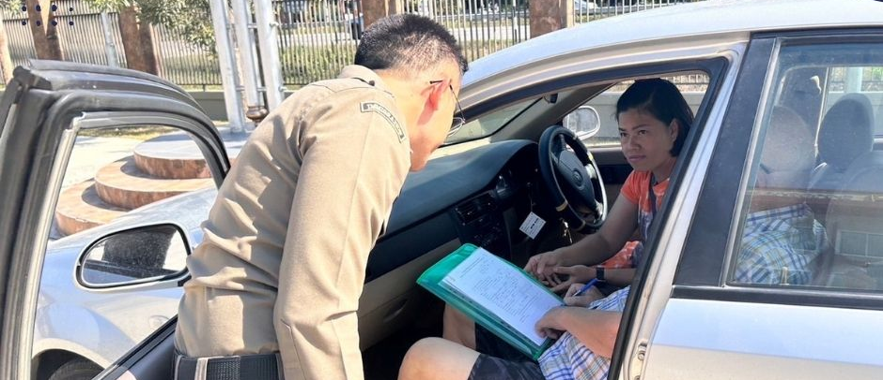

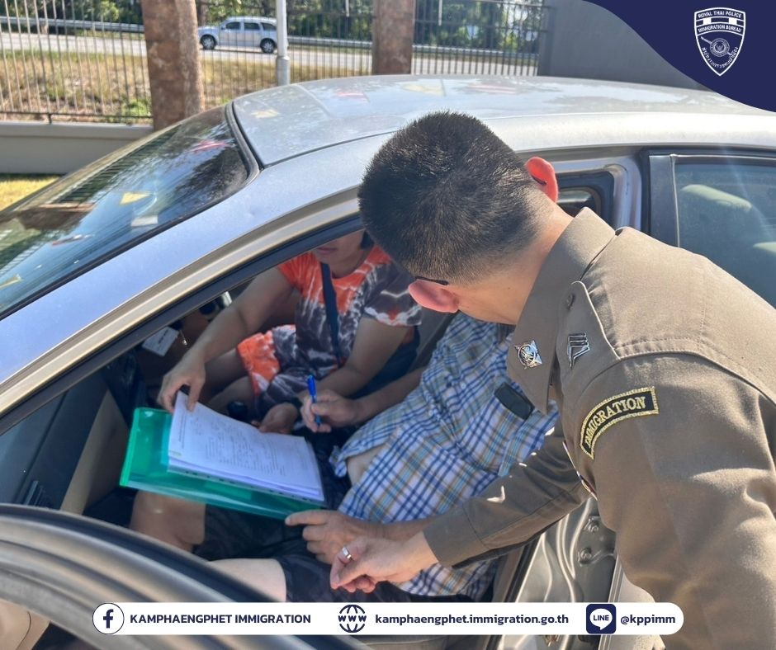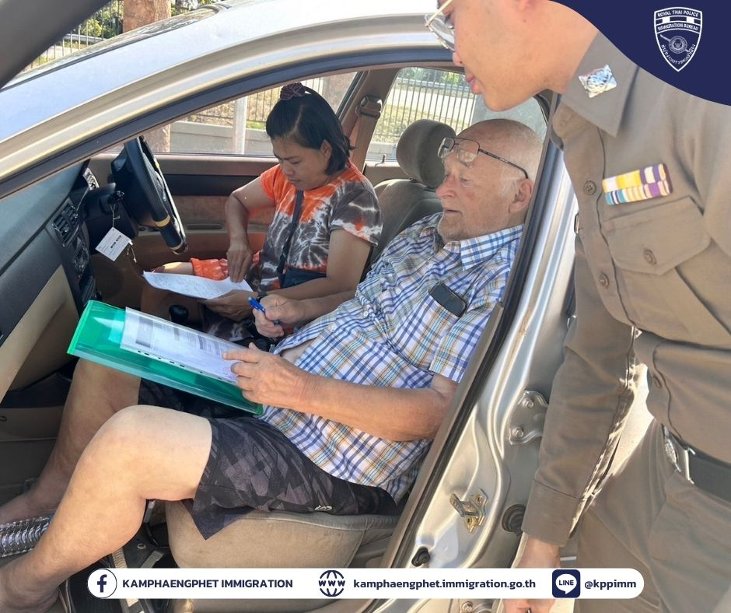

วันที่ 20 ก.พ.67 เวลา 10.00 น. พ.ต.ท.บดินทร์ แสงสิทธิศักดิ์ สว.ตม.จว.กำแพงเพชร พร้อมด้วย ร.ต.อ.หญิง วราลักษณ์ ศรีบานเย็น รอง สว.ตม.จว.กำแพงเพชร และข้าราชการตำรวจในสังกัด ร่วมเป็นวิทยากรโครงการเสริมสร้างการรับรู้ให้กับสถานประกอบการ และองค์กรภาคีเครือข่าย ประจำปีงบประมาณ พ.ศ.2567 บรรยายให้ความรู้ในหัวข้อ “การอนุญาตให้แรงงานต่างด้าวอยู่ในราชอาณาจักรตามมติ ครม. เมื่อวันที่ 3 ต.ค.66 และการจัดทำเอกสารรับรองบุคคล” โดยมีผู้เข้าร่วมโครงการ จำนวน 125 ราย ณ ห้องเยาวมาลย์ โรงแรมชากังราว ริเวอร์วิว อ.เมือง จ.กำแพงเพชร

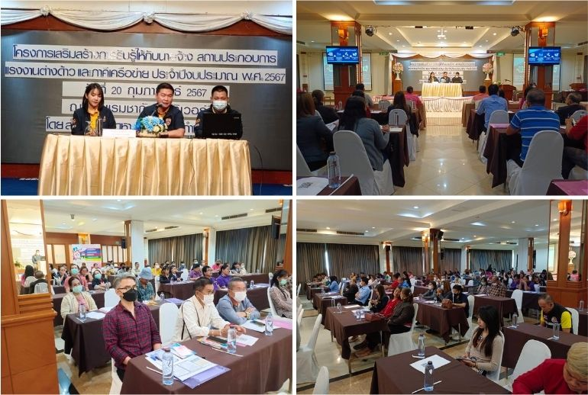

รายงานสถิติผลการปฏิบัติ ตั้งแต่วันที่ 1 – 29 ก.พ.67

ขออยู่ต่อฯ ระยะสั้น
ข้อ | เหตุผล | จำนวน
2.4 | เพื่อการท่องเที่ยว | 27
2.24 | เยี่ยมคู่สมรส/บุตรสัญชาติไทย | 7
รวม |  | 34

ขอรับ/ขอเปลี่ยนประเภทการตรวจลงตรา
เหตุผล | จำนวน
กรณีเป็นครอบครัวของผู้มีสัญชาติไทย | 3
รวม | 3

ขออยู่ต่อฯ ระยะยาว
ข้อ | เหตุผล | จำนวน
2.6 | เป็นครู/อาจารย์สถานศึกษาของรัฐ | 5
2.7 | เป็นครู/อาจารย์สถานศึกษาของเอกชน | 1
2.13 | ศึกษาพระพุทธศาสนา | 1
2.18 | ครอบครัวผู้มีสัญชาติไทย | 18
2.20 | ครอบครัวของคนต่างด้าวที่ได้รับ  อนุญาตให้อยู่ในราชอาณาจักรฯ | 3
2.22 | ใช้ชีวิตบั้นปลาย | 67
2.23 | เดิมสัญชาติไทยหรือมีบิดาหรือมารดาเป็นบุคคลสัญชาติไทย | 2
2.28 | สถานทูต/สถานกงสุลให้การรับรอง | 2
รวม |  | 99

Re-entry  จำนวน (ราย) | แจ้ง 90 วัน  จำนวน (ราย) | แจ้งที่พักอาศัย  จำนวน (ราย)
46 | 2,331 | 1,627

สถิติผลการปฏิบัติงานบริการคนต่างด้าว ตั้งแต่วันที่ 1 – 29 ก.พ.67

สถิติการยื่นคำร้องขออยู่ต่อในราชอาณาจักรเป็นการชั่วคราว (แยกตามเหตุผล)

สถิติการขอรับ/ขอเปลี่ยนประเภทการตรวจลงตรา (แยกตามเหตุผล)

